

โครงการประชุมผู้ปกครองนักเรียน

ฝ่ายกิจการนักเรียนระดับปฐมวัย

คำนำ
ก
เอกสารฉบับนี้รายงานกิจกรรมการประชุมผู้ปกครองนักเรียนระดับชั้นเตรียมอนุบาล-ชั้นอนุบาลปีที่3
ระหว่างวันเสาร์ ที่8 มิถุนายน 2567 เพื่อให้ผู้ปกครองได้รับทราบเกี่ยวกับนโยบายของโรงเรียนตระหนักและให้ความสำคัญในด้านการจัดประสบการณ์ การพัฒนาการ การดูแลเอาใจใส่เด็กๆในทุกด้านและ สร้างเครือข่ายในแต่ละสายชั้น แลกเปลี่ยนแสดงความคิดเห็นเชื่อมสัมพันธ์ไมตรีระหว่างผู้ปกครองและคุณครู
ทั้งนี้การดำเนินกิจกรรมโครงการประชุมผู้ปกครองนักเรียนผู้จัดทำ ขอขอบพระคุณผู้จัดการ ผู้อำนวยการโรงเรียนมารีย์อนุสรณ์ที่ให้การส่งเสริมสนับสนุน การจัดกิจกรรมเป็นอย่างดี รองผู้อำนวยการ และผู้ช่วยผู้อำนวยการในการให้ความร่วมมือในการชี้แจงนโยบายการบริหารการศึกษาของโรงเรียนมารีย์อนุสรณ์ในครั้งนี้ ที่ให้คำชี้แนะ ปรึกษา ให้กำลังใจ ขอบคุณคุณครูและผู้ปกครองทุกท่านที่มีส่วนร่วมในการดำเนินให้ทุกอย่างสำเร็จไปอย่างดี หากผิดพลาดประการใดผู้จัดทำจะนำไปปรับปรุงในครั้งต่อไป
ผู้จัดทำหวังเป็นอย่างยิ่งว่า เอกสารฉบับนี้จะเป็นแนวทางในการจัดกิจกรรมให้ดียิ่งขึ้น

อรทัย สาทิพจันทร์
ผู้จัดทำ

สารบัญ
ข
เรื่อง หน้า
คำนำ ก
สารบัญ ข
- รายการสรุปแผนงานโครงการประชุมผู้ปกครองนักเรียน 1-2
-จุดเด่นของแผนงาน 3
-ข้อเสนอแนะเพื่อการพัฒนาแผนงาน 3
ภาคผนวก
- รายการสรุปโครงการประชุมผู้ปกครองนักเรียน 6-14
- แผนงานโครงการประชุมผู้ปกครองนักเรียน 15-20
- คำสั่งแต่งตั้งคณะกรรมการดำเนินงานกิจกรรมประชุมผู้ปกครอง 22-37
- จดหมายเวียนแจ้งกิจกรรมประชุมผู้ปกครองนักเรียน 39
- ใบเสร็จงบประมาณกิจกรรม 43-44
- ใบลงทะเบียนการเข้าร่วมกิจกรรมประชุมผู้ปกครอง 46-62
- ภาพประกอบกิจกรรมประชุมผู้ปกครองนักเรียน 64-74

สรุปแผนงานกิจกรรม
ฝ่ายกิจการนักเรียนระดับปฐมวัย โครงการประชุมผู้ปกครองนักเรียน โรงเรียนมารีย์อนุสรณ์
ปีการศึกษา 2567
1
ชื่อโครงงาน/กิจกรรม โครงการประชุมผู้ปกครองนักเรียน
ผู้รับผิดชอบ นางสาวอรทัย สาทิพจันทร์ ฝ่าย กิจการนักเรียนระดับปฐมวัย
ตอบสนองแผนพัฒนาโรงเรียน : พันธกิจข้อที่.......7,8..........ยุทธศาสตร์ข้อที่ .......14........เป้าหมายข้อที่...5....
ตอบสนองมาตรฐานการศึกษา สมศ.รอบสี่: มาตรฐานที่....2....ตัวบ่งชี้ที่...2.9,2.10……..
ตอบสนองมาตรฐานของโรงเรียน : มาตรฐานที่ ..............1,3,.......ตัวบ่งชี้ที่....2.9,2.10
วัตถุประสงค์
1.เพื่อให้ผู้ปกครองได้รับทราบถึงนโยบายหรือแนวทางในการพัฒนาโรงเรียนมารีย์อนุสรณ์
2.เพื่อให้ผู้ปกครองได้รับรู้นโยบายและการบริหารงานของโรงเรียนมารีย์อนุสรณ์
เป้าหมาย
- เป้าหมายเชิงปริมาณ
1.ผู้ปกครองร้อยละ 90 เข้าร่วมกิจกรรมประชุมผู้ปกครอง
- เป้าหมายเชิงคุณภาพ
1.ผู้ปกครองเข้าใจนโยบายของโรงเรียน ได้พบปะพูดคุยสอบถามกับคุณครูประจำชั้น
- ตัวชี้วัดความสำเร็จ
1.ผู้ปกครองได้รับทราบถึงนโยบายหรือแนวทางในการพัฒนาโรงเรียนมารีย์อนุสรณ์
คิดเป็นร้อยละ 90
2.ผู้ปกครองได้รับรู้นโยบายและการบริหารงานของโรงเรียนมารีย์อนุสรณ์ คิดเป็นร้อยละ 90
1. สรุปวิธีดำเนินการ
มีการประชุมหัวหน้าฝ่ายทุกฝ่ายเพื่อวางแผนจัดเตรียมข้อมูลการประชุมผู้ปกครองของนักเรียนชั้นเตรียมอนุบาล – อนุบาล 3 แต่งตั้งบุคลากรครูผู้รับผิดชอบการดำเนินการจัดโครงการประชุมผู้ปกครองและนำเสนอต่อผู้อำนวยการและผู้จัดการโรงเรียน และประสานงานกับหัวหน้าระดับชั้นเตรียมอนุบาล – อนุบาล 3 เพื่อจัดให้ผู้ปกครองเข้ารับการประชุม และแต่งตั้งคณะกรรมการในการรับผิดชอบแต่ละหน้าที่ที่เกี่ยวข้องกับการดำเนินโครงการ เตรียมสถานที่ และอุปกรณ์ที่เกี่ยวข้องกับการจัดกิจกรรมประชุมผู้ปกครองของนักเรียนระดับชั้นเตรียมอนุบาล- อนุบาล 3 เพื่อให้ผู้ปกครองของนักเรียนระดับชั้นเตรียมอนุบาล- อนุบาล 3 ได้ตระหนักถึงความสำคัญว่าตนเองเป็นส่วนหนึ่งของโรงเรียนมารีย์อนุสรณ์ โดยดำเนินการดังต่อไปนี้

2.งบประมาณขั้นพื้นฐาน
ตั้งไว้ 10,600 บาท จ่ายจริง 2,100 บาท คงเหลือ 8,500 บาท
2
รายการ | จำนวน
ราบรับ
1.จากโรงเรียน | 10,600
รายจ่าย
1.ค่าเก้าอี้ | 2,100
รวม | 2,100
ยอดคงเหลือ | 8,500

3. วิธีการติดตาม/เครื่องมือการประเมินผลการปฏิบัติงาน
- วิธีการติดตามประชุมผู้ปกครองของนักเรียนระดับชั้นเตรียมอนุบาล-ชั้นอนุบาลปีที่ 3 โดยผู้ปกครองประเมินความพึงพอใจการจัดกิจกรรมประชุมผู้ปกครองนักเรียนผ่าน Google Forms
- เครื่องมือการประเมิน
2. แบบบันทึกการเข้าร่วมกิจกรรมประชุมผู้ปกครองนักเรียนระดับชั้นเตรียมอนุบาล-ชั้นอนุบาล3.
- แหล่งข้อมูล/ผู้ให้ข้อมูล
- ผู้ปกครอง
4. สรุปผลการดำเนินงานตามตัวชี้วัดความสำเร็จ
ที่ | ตามตัวชี้วัดความสำเร็จของกิจกรรม | สภาพความสำเร็จ |  | ผลการดำเนินงาน
ที่ | ตามตัวชี้วัดความสำเร็จของกิจกรรม | บรรลุ | ไม่บรรลุ | ผลการดำเนินงาน
1 | ผู้ปกครองนักเรียนระดับชั้นเตรียมอนุบาล- อนุบาล 3 ร้อยละ 90 เข้าร่วมโครงการประชุมผู้ปกครองนักเรียน |  | √ | ผู้ปกครองนักเรียนระดับชั้นเตรียมอนุบาล-อนุบาล 3 ร้อยละ 44.46 ให้ความร่วมมือในการจัดกิจกรรมประชุมผู้ปกครอง ส่วนผู้ปกครองไม่ได้เข้าร่วมประชุม ร้อยละ 55.53 ทางโรงเรียนได้ส่งระเบียบวาระการประชุมเพื่อให้ผู้ปกครองรับทราบผ่านไลน์กลุ่มผู้ปกครอง
2 | ผู้ปกครอง ร้อยละ 90 มีความพึงพอใจ ได้รับทราบถึงนโยบายแนวทางและการบริหารงานของโรงเรียน | √ |  | ผู้ปกครอง ร้อยละ 94.14 มีความพึงพอใจ ได้รับทราบถึงนโยบายแนวทางการบริหารงานของโรงเรียน
5.สรุปผลในภาพรวม
3
5.1 จุดเด่นของแผนงาน/โครงการ/กิจกรรมครั้งนี้
การจัดโครงการประชุมผู้ปกครองนักเรียนระดับชั้นเตรียมอนุบาล- อนุบาล 3 เป็นกิจกรรมที่จัดขึ้นเพื่อให้ผู้ปกครองได้รับทราบและเข้าใจนโยบายการดำเนินการจัดการศึกษา อีกทั้งสร้างความมั่นใจ สร้างสัมพันธ์ที่ดีระหว่างโรงเรียนและผู้ปกครอง โรงเรียนมารีย์อนุสรณ์เป็นโรงเรียนเอกชนที่ดีที่สุดในจังหวัดบุรีรัมย์ และมั่นใจในความเป็นมืออาชีพของคณะผู้บริหาร ครู และบุคลากรโรงเรียนมารีย์อนุสรณ์
5.2 ข้อเสนอแนะเพื่อการพัฒนาแผนงาน/โครงการ/กิจกรรมครั้งต่อไป
จากการจัดโครงการประชุมผู้ปกครองนักเรียนระดับชั้นเตรียมอนุบาล – อนุบาล3 ผ่าน Google Forms พบว่า ควรมีเอกสารเกี่ยวกับหัวข้อที่โรงเรียนนำเสนอการประชุมด้วย เพื่อที่ผู้ปกครองจะได้รับทราบถึงรายละเอียดว่าโรงเรียนมีการบริหารจัดการระบบอย่างไรบ้าง เพราะหัวข้อที่แต่ละฝ่ายพูููดบนเวทีค่อนข้างเยอะ ทั้งเรื่องกฎระเบียบเกี่ยวกับโรงเรียน การชำระเงินค่าเทอม ระบบการศึกษาระดับชั้นพิเศษ รวมถึงการประเมินต่างๆ เกี่ยวกับตัวเด็ก ที่ผู้ปกครองจะได้กลับมาทบทวนที่บ้านและบอกให้กับคนที่บ้านทราบได้ อยากให้ปรับปรุงเรื่องการรับส่งเด็กนักเรียนชั้นอนุบาล อยากให้จัดประชุมผู้ปกครองระดับชั้นอนุบาลแยกออกจากระดับประถม และมัธยม เนื่องจาก จะได้เห็นการจัดการเรียนการสอนที่ชัดเจนมากขึ้น
5.3 จุดที่ควรพัฒนา
การจัดโครงการประชุมผู้ปกครองนักเรียนระดับชั้นเตรียมอนุบาล – อนุบาล3 ควรเพิ่มข้อมูลความสำคัญ และจุดเด่นของโรงเรียนมารีย์อนุสรณ์ลงในแผ่นพับ วารสารและอื่นๆในการประชาสัมพันธ์ให้มากขึ้น และควรเพิ่มระยะเวลาในการจัดกิจกรรมให้ผู้ปกครองและครูประจำชั้นได้ปรึกษา ซักถามเกี่ยวกับการเรียนการสอนในชั้นเรียนมากขึ้น ควรดูแลเรื่องบัตรสแกนซื้อของยอดไม่ค่อยตรงกับการซื้อ เนื่องจากอากาศค่อนข้างร้อนควรหาห้องประชุมที่ติดแอร์

ลงชื่อ……………………………………ผู้รับผิดชอบ ลงชื่อ……………………………..………ผู้รับทราบ
(นางสาวอรทัย สาทิพจันทร์) (นางภริตพร นวลเท่า)
ครูผู้สอน ผู้ช่วยผู้อำนวยการฝ่ายกิจการนักเรียน

สรุปผลการพิจารณา
เห็นสมควรให้ดำเนินการต่อไปในปีการศึกษาหน้า
ไม่สมควรให้ดำเนินการต่อ เนื่องจาก
………………………………………………………………………………………………………………………………………………………………………………………………………………………………………………………………………………………………………………………………………………………………………………………………………………………………………………………………………………………………………………………………………………………………………………………………………………………………………… …………………………………………………………………………………………………………………………………………………………..
ทั้งนี้ให้นำผลการประเมิน ปัญหา อุปสรรค และข้อเสนอแนะ ไปพัฒนากระบวนการจัดการเรียนการสอน
และการทำงา โดยพิจารณาวัตถุประสงค์ เป้าหมายการดำเนินงาน ให้สอดคล้องกับเป้าหมายการจัดการศึกษาให้ดียิ่งขึ้นต่อไป
บันทึกเพิ่มเติม
……………………………………………………………………………………………………………………………………………………………………………………………………………………………………………………………………………………………………………………
ลงชื่อ……………………………………………………….
(บาทหลวง ดร. จักรี พันธ์สมบัติ)
ผู้จัดการ/ผู้อำนวยการโรงเรียนมารีย์อนุสรณ์

ภาคผนวก

รายงานสรุปโครงการประชุมผู้ปกครองนักเรียน
6
จากการดำเนินงานจัดโครงการประชุมผู้ปกครองนักเรียนระดับชั้นเตรียมอนุบาล – อนุบาล3 ปีการศึกษา 2567
ในวันเสาร์ ที่ 8 มิถุนายน 2567 มีผู้เข้าร่วมโครงการประกอบด้วย ผู้บริหาร คณะครู นักเรียน ผู้ปกครองของนักเรียนชั้นเตรียมอนุบาล – อนุบาล 3 พบว่า
ตาราง แสดงจำนวนผู้ปกครองที่เข้าร่วมโครงการประชุมผู้ปกครองนักเรียน
ลำดับ | ระดับชั้น | จำนวนผู้ปกครอง | ผู้ปกครองที่เข้าร่วม | ร้อยละ | ผู้ปกครองที่ไม่เข้าร่วม | ร้อยละ | หมายเหตุ
1 | เตรียมอนุบาล | 36 | 16 | 44.44 | 20
2 | อนุบาล1 | 114 | 75 | 65.78 | 39
3 | อนุบาล 2 | 159 | 73 | 45.91 | 86
4 | อนุบาล 3 | 179 | 53 | 29.60 | 126
รวม |  | 488 | 217 |  | 271
เฉลี่ยร้อยละ |  | 100 | 44.46 |  | 55.53

ผลการวิเคราะห์ข้อมูล
7
ความพึงพอใจต่อการประชาสัมพันธ์ของโรงเรียนมารีย์อนุสรณ์
ปีการศึกษา 2567
ระดับชั้นเตรียมอนุบาล – อนุบาล 3
ลำดับ | รายการ | ค่าเฉลี่ย | ร้อยละ | แปรผล
1 | ความพร้อมของจุดคัดกรองและการลงทะเบียน | 4.79 | 95.80 | มากที่สุด
2 | การต้อนรับผู้ปกครองนักเรียนของคณะครูโรงเรียนมารีย์อนุสรณ์ | 4.78 | 95.6 | มาก
3 | พิธีการ/ลำดับขั้นตอน มีความเหมาะสมเพียงใด | 4.62 | 92.4 | มาก
4 | ผู้ปกครองรับทราบและมีความเข้าใจเกี่ยวกับนโยบายการส่งเสริมคุณธรรม | 4.64 | 92.8 | มาก
5 | ผู้ปกครองรับทราบและมีความเข้าใจเกี่ยวกับนโยบายหลักของโรงเรียน | 4.66 | 93.2 | มาก
6 | ผู้ปกครองมีความเข้าใจและมั่นใจในคุณภาพการจัดการเรียนการสอนของครู | 4.72 | 94.4 | มาก
7 | ประโยชน์ที่ผู้ปกครองได้รับโดยภาพรวมในการจัดกิจกรรมประชุมผู้ปกครอง | 4.75 | 95 | มาก
8 | ท่านมีความเข้าใจและยินดีให้ความร่วมมือกับเครือข่ายผู้ปกครอง | 4.75 | 95 | มาก
9 | ความเหมาะสมของวัน เวลา ในการจัดกิจกรรมประชุมผู้ปกครอง | 4.70 | 94 | มาก
10 | การให้บริการด้านการสอบถามข้อมูลทั่วไป | 4.66 | 93.2 | มาก
เฉลี่ย |  | 4.70 | 94.14 | มาก

รายงานสรุปการเข้าร่วมกิจกรรมประชุมผู้ปกครองนักเรียน ระดับชั้นเตรียมอนุบาล
8
ตารางที่ 1 แสดงจำนวนผู้ปกครองเข้าร่วมกิจกรรมประชุมผู้ปกครองนักเรียน ระดับชั้นเตรียมอนุบาล
ปีการศึกษา 2567
ลำดับ | ระดับชั้น | จำนวนผู้ปกครอง | ผู้ปกครองที่เข้าร่วม | ร้อยละ | ผู้ปกครองที่ไม่เข้าร่วม | ร้อยละ | หมายเหตุ
1 | เตรียมอนุบาล 1/1 | 24 | 9 | 37.5 | 15 | 62.5
2 | เตรียมอนุบาล1/2 | 12 | 7 | 58.33 | 5 | 41.66
รวม |  | 36 | 16 |  | 20
เฉลี่ยร้อยละ |  | 100 | 44.44 |  | 55.55
จากตารางที่ 1 พบว่า ผู้ปกครองเข้าร่วมกิจกรรมประชุมผู้ปกครองนักเรียน ระดับชั้นเตรียมอนุบาล จำนวน 16 คน คิดเป็นร้อยละ 44.44 และผู้ปกครองที่ไม่เข้าร่วมกิจกรรมประชุมผู้ปกครองนักเรียน จำนวน 20 คน คิดเป็นร้อยละ 55.55

รายงานสรุปการเข้าร่วมกิจกรรมประชุมผู้ปกครองนักเรียน ระดับชั้นอนุบาล1
9
ตารางที่ 2 แสดงจำนวนผู้ปกครองเข้าร่วมกิจกรรมประชุมผู้ปกครองนักเรียน ระดับชั้นอนุบาล1
ปีการศึกษา 2567
ลำดับ | ระดับชั้น | จำนวนผู้ปกครอง | ผู้ปกครองที่เข้าร่วม | ร้อยละ | ผู้ปกครองที่ไม่เข้าร่วม | ร้อยละ | หมายเหตุ
1 | อนุบาล 1/1 | 34 | 29 | 85.29 | 5 | 14.70
2 | อนุบาล 1/2 | 29 | 9 | 31.03 | 20 | 68.96
3 | อนุบาล 1/3 | 30 | 20 | 66.66 | 10 | 33.33
4 | อนุบาล 1/4 | 23 | 18 | 78.26 | 5 | 21.73
รวม |  | 114 | 76 |  | 40
เฉลี่ยร้อยละ |  | 100 | 66.66 |  | 35.08
จากตารางที่ 2 พบว่า ผู้ปกครองเข้าร่วมกิจกรรมประชุมผู้ปกครองนักเรียน ระดับชั้นอนุบาล1 จำนวน 114 คน คิดเป็นร้อยละ 66.66 และผู้ปกครองที่ไม่เข้าร่วมกิจกรรมประชุมผู้ปกครองนักเรียน จำนวน 40 คน คิดเป็นร้อยละ 35.08

รายงานสรุปการเข้าร่วมกิจกรรมประชุมผู้ปกครองนักเรียน ระดับชั้นอนุบาล2
10
ตารางที่ 3 แสดงจำนวนผู้ปกครองเข้าร่วมกิจกรรมประชุมผู้ปกครองนักเรียน ระดับชั้นอนุบาล2
ปีการศึกษา 2567
ลำดับ | ระดับชั้น | จำนวนผู้ปกครอง | ผู้ปกครองที่เข้าร่วม | ร้อยละ | ผู้ปกครองที่ไม่เข้าร่วม | ร้อยละ | หมายเหตุ
1 | อนุบาล 2/1 | 30 | 11 |  | 19
2 | อนุบาล 2/2 | 30 | 20 |  | 10
3 | อนุบาล 2/3 | 22 | 11 |  | 11
4 | อนุบาล 2/4 | 39 | 20 |  | 19
5 | อนุบาล 2/5 | 38 | 11 |  | 27
รวม |  | 159 | 73 |  | 86
เฉลี่ยร้อยละ |  | 100 | 45.91 |  | 54.08
จากตารางที่ 3 พบว่า ผู้ปกครองเข้าร่วมกิจกรรมประชุมผู้ปกครองนักเรียน ระดับชั้นอนุบาล2 จำนวน 159 คน คิดเป็นร้อยละ 45.91 และผู้ปกครองที่ไม่เข้าร่วมกิจกรรมประชุมผู้ปกครองนักเรียน จำนวน 40 คน คิดเป็นร้อยละ 54.08

รายงานสรุปการเข้าร่วมกิจกรรมประชุมผู้ปกครองนักเรียน ระดับชั้นอนุบาล3
11
ตารางที่ 4 แสดงจำนวนผู้ปกครองเข้าร่วมกิจกรรมประชุมผู้ปกครองนักเรียน ระดับชั้นอนุบาล3
ปีการศึกษา 2567
ลำดับ | ระดับชั้น | จำนวนผู้ปกครอง | ผู้ปกครองที่เข้าร่วม | ร้อยละ | ผู้ปกครองที่ไม่เข้าร่วม | ร้อยละ | หมายเหตุ
1 | อนุบาล 3/1 | 31 | 9 |  | 22
2 | อนุบาล 3/2 | 30 | 15 |  | 15
3 | อนุบาล 3/3 | 30 | 14 |  | 16
4 | อนุบาล 3/4 | 30 | 8 |  | 22
5 | อนุบาล 3/5 | 30 | 6 |  | 24
6 | อนุบาล 3/6 | 28 | 1 |  | 27
รวม |  | 179 | 53 |  | 126
เฉลี่ยร้อยละ |  | 100 | 29.60 |  | 70.39
จากตารางที่ 4 พบว่า ผู้ปกครองเข้าร่วมกิจกรรมประชุมผู้ปกครองนักเรียน ระดับชั้นอนุบาล3 จำนวน 53คน คิดเป็นร้อยละ 29.60 และผู้ปกครองที่ไม่เข้าร่วมกิจกรรมประชุมผู้ปกครองนักเรียน จำนวน 126 คน คิดเป็นร้อยละ 70.39

ความคิดเห็นและข้อเสนอแนะเพิ่มเติม
12
1.เป็นกิจกรรมที่ดีมากค่ะ
2.การพูดของเด็กไปโรงเรียนบางวันได้คำพูดไม่ค่อยดีกลับบ้านคะ
3.ไม่มีคะทางโรงเรียนดีทุกอย่าง
4.สนามเด็กเล่น จะมียุงเยอะ รวมถึงอาคารเด็กเล็กด้วย ขอให้ช่วยดูแลการกำจัดยุงบ่อเกิดโรคระบาดได้
5.สถานที่การต้อนรับดีมากค่ะ
6.ควรมีเอกสารอธิบายนโยบายต่างๆและรายละเอียดในการประชุมแจกในวันประชุมหรือจัดทำเป็นไฟล์ออนไลน์ในช่องทางอื่นๆเพิ่มเติม
7.ในช่วงเลิกเรียนของแต่ละวัน อยากให้เด็กๆได้เล่นในสนามเด็กเล่นของโรงเรียนโดยที่ผู้ปกครองสามารถเข้าไปนั่งรอในบริเวณสนามเด็กเล่นได้ด้วย
8.ควรมีเอกสารเกี่ยวกับหัวข้อที่โรงเรียนนำเสนอการประชุมด้วย เพื่อที่ผู้ปกครองจะได้รับทราบถึงรายละเอียดว่าโรงเรียนมีการบริหารจัดการระบบอย่างไรบ้าง เพราะหัวข้อที่แต่ละฝ่ายพูููดบนเวทีค่อนข้างเยอะ ทั้งเรื่องกฎระเบียบเกี่ยวกับโรงเรียน การชำระเงินค่าเทอม ระบบการศึกษาระดับชั้นพิเศษ รวมถึงการประเมินต่างๆ เกี่ยวกับตัวเด็ก ที่ผู้ปกครองจะได้กลับมาทบทวนที่บ้านและบอกให้กับคนที่บ้านทราบได้
9.เหมาะสมกับเวลา
10.จัดได้ดีครับ
11.ช่วงนี้ฤดูฝนอยากให้เพิ่มความระมัดระวังเพราะเด็กไม่สบายง่าย
12.อยากให้ใส่ใจเด็กเท่ากันทุกคนค่ะ
13.อยากให้มีน้ำยาล้างมือในห้องน้ำให้เด็กๆกับเช็ดชู่ค่ะ
14. อยากให้ปรับปรุงเรื่องการรับส่งเด็กนักเรียนชั้นอนุบาล
15.ควรปรับปรุงเรื่องห้องน้ำ ให้มีน้ำยาล้างมือ กระดาษชำระ และควรมีอ่างล้างมือประจำจุดต่างๆเช่น สนามเด็กเล่น หรือโรงอาหาร เป็นต้น พัฒนาต่อไป
16.ห้องเรียนโปรแกรม ICEP อยากให้สอนให้เด็กสามารถสนทนาได้บ้าง ให้คุ้มกับค่าหลักสูตรที่จ่ายไปครับ
17.อยากดูกิจกรรมการเรียนของนักเรียนบ้างในแต่ละวัน ภาพวันละครั้งหรือสัปดาห์ละครั้งก็ยังดีค่ะ
18.อยากให้มีเจลล้างมือให้เด็กล้างบ่อยๆ
19.ดีหมดทุกอย่างค่ะ การต้อนรับไม่จะเป็นที่หอประชุม ที่ห้องเรียน มิสให้การต้อนรับเป็นอย่างดี
20.ครูประจำชั้นใส่ใจนักเรียนเป็นอย่างดี รวมถึงการสื่อสารกับผู้ปกครองดีมากค่ะ
21.อยากให้มีชี้แจงแบบนี้ไปเรื่อยๆ
22.คุณครูดูแลเด็กดีมากค่ะ
23.เข้าใจนโยบายของโรงเรียนค่ะ
24.คณะครูต้อนรับได้ดีมากค่ะ
25.อยากให้มีการแจ้งรายละเอียดค่าใช้จ่ายที่ต้องจ่ายเพิ่มเติมค่าหนังสือ แจ้งพร้อมกับตอนที่มาสมัครเรียนหรือช่วงเปิดเทอมแจงรายละเอียดพร้อมกับค่าเทอม ผู้ปกครองจะได้ทราบในส่วนของรายละเอียดว่าจะต้องจ่ายเท่าไรผู้ปกครองจะได้วางแผนทางการเงินถูก
26.ในส่วนของโต๊ะบางตัวเก่าอี้ดูเก่ามาก แต่โดยรวมดีค่ะ
27.ผู้บริหารดี ครูดี สภาพแวดล้อมดี
28.อยากให้ครูประจำชั้นส่งภาพขณะที่ครูทำกิจกรรมการเรียนการสอนให้ผู้ปกครองได้ดูบ้าง
29.อยากให้มีมิสเพิ่มอีก 1ท่านค่ะ สำหรับห้องอนุบาล 2 ห้องปกติ ผู้ปกครองกลัวว่าจะดูเด็กไม่ทั่วถึง
30.จำนวนเด็กในห้องมีเยอะ อยากให้เพิ่มครูที่รับผิดชอบเพิ่มขึ้น เพื่อดูแลเด็กได้ทั่วถึง
31.ไม่ควรจัดประชุมระดับอนุบาลร่วมกับประถม และมัธยม อยากให้จัดแยกเหมือนปีการศึกษา 2566 ที่ผ่านมา เพราะได้เห็นการจัดการเรียนการสอนระดับอนุบาลได้ชัดเจน
32.อยากให้จัดประชุมผู้ปกครองระดับชั้นอนุบาลแยกออกจากระดับประถม และมัธยม เนื่องจาก จะได้เห็นการจัดการเรียนการสอนที่ชัดเจน เหมือนเช่นการจัดประชุมปีการศึกษา 2566 ที่ผ่านมา
33.ชื่นชมทางโรงเรียนทำดีมากค่ะ
34.ควรประชุมแยกช่วงชั้น
35.จำนวนนักเรียนต่อห้อง อ.2 มากเกินไป ไม่ควรเกิน30คนต่อห้อง หากไม่มีการปรับปรุงหรือเปลี่ยนแปลงใหม่ ผู้ปกครองคงต้องพิจารณาโรงเรียนใหม่ให้กับลูก
36.กระชับเวลาและรายละเอียดเนื้อหาค่ะ
37.การจัดประชุมผู้ปกครองมีความพร้อมดีค่ะ
38.ภาพรวมถือว่าดีมากครับ
39.ที่จอดรถจักรยานยนต์ มีจอดขวางทางเข้าออกทุกวัน
40.จำนวนนักเรียนในห้องมากเกินไป เกรงว่ามิสจะดูแลไม่ทั่วถึงค่ะ อยากให้ปรับจำนวนนักเรียนลง เพราะบางวันเอานมใส่กระเป๋าไปให้ลูก เหลือกลับมาเท่าเดิม ไม่ได้กินก็มีค่ะ ขอให้ปรับเรื่องจำนวนนักเรียนโดยด่วนค่ะ ขอบพระคุณค่ะ หวังว่าจะได้รับการพิจารณาค่ะ
41.ห้องเรียนคับแคบเกินไปสำหรับเด็กอนุบาล 39 คน ต่อห้อง อยากให้ลดขนาดจำนวนนักเรียนต่อห้องลงมาอีก เพราะแม่เห็นแล้วรู้สึกอึดอัด สงสารเด็กๆเวลานอน ต้องนอนเบียดกัน ฝากถึงผู้บริหารด้วยนะคะ คุณแม่หวังว่าเสียงของคุณแม่จะถึงท่าน ขอบคุณค่ะ
42.มั่นใจในคุณภาพ
43.อยากให้ทาง โรงเรียนเตรียมอุปกรณ์การเรียนที่ต้องซื้อก่อนเปิดภาคเรียน เช่น ชุดที่ต้องใส่ ครับ
44.เด็กใช้บัตรซื้อของแต่ยอดคงเหลือไม่ตรง
13
45.ควรจัดให้มีกิจกรรมนอกห้องเรียนเพื่อเสริมพัฒนาการที่หลากหลาย
46.ระดับอนุบาลอยากให้เป็นคูปอง เนื่องจากชุดพละ เด็กบางคนมีแล้ว
47.หลักสูตร ICEP กับหลักสูตรหัองธรรมดา ไม่ค่อยเห็นการจัดกิจกรรมที่แตกต่างกันทั้งที่จ่ายแพงกว่า เช่น ทัศนศึกษา
48.ฝากดูแลเรื่องบัตรสแกนซื้อของด้วยนะคะยอดไม่ค่อยตรงกับการซื้อเลย
49.เนื่องจากผู้ปกครอง มีจำนวนมากทำให้สถานที่ไม่เพียงพอในการต้อนรับ
50.การจัดประชุมใช้เวลาได้เหมาะสม
55.เนื่องจากอากาศค่อนข้างร้อนควรหาห้องประชุมที่ติดแอร์
56.เสียงเบาไปหน่อยค่ะ บางท่อนได้ยินไม่ชัดเจนค่ะ
57.การประชุมผู้ปกครอง มีความติดขัดด้านการได้ยินมาก ตั้งใจฟัง แต่ถ้าด้านข้างคุยแค่นิดเดียว ไม่ได้ยินเลย เสียงทุ้มฟังยากมากค่ะ อยากให้ปรับปรุงจริงๆ
58.จัดการเรียนการสอนให้เด็กมีส่วนร่วมกิจกรรม กิน กอด เล่น เล่า
59.อยากให้มีกล้องวงจรติดในห้องเรียนค่ะ เพื่อให้ผู้ปกครองดูบุตรหลานค่ะ
60.จัดทำเอกสารประเด็นสำคัญที่โรงเรียน จะแจ้งทางออนไลน์ร่วมด้วยก็จะดีมากค่ะ เพิ่มเติมเผื่อผู้ปกครองท่านที่ไม่ได้มาร่วมฟังค่ะ
14

แผนงานโครงการประชุมผู้ปกครองนักเรียนระดับเตรียมอนุบาล-อนุบาล3


16
ลำดับที่ 1 ปีการศึกษา 2567
ชื่อโครงการ ประชุมผู้ปกครองนักเรียนระดับปฐมวัย
หน่วยงานที่รับผิดชอบ กิจการนักเรียน ฝ่าย ปฐมวัย
ตอบสนองแผนพัฒนาโรงเรียน:พันธกิจข้อที่ 7,8 กลยุทธข้อที่ 14 เป้าหมายข้อที่ 5
ตอบสนองมาตรฐานการศึกษา สมศ.รอบ 5: มาตรฐานที่ 2 ประเด็นที่ ,2.9,2.10
ตอบสนองมาตรฐานของโรงเรียน : มาตรฐานที่ 1,3 ตัวบ่งชี้ที่ 2.9,2.10
สอดคล้องกับนโยบายและจุดเน้กระทรวงศึกษาธิการ ………………….1,3.....................................................
ลักษณะโครงการ ประจำ ใหม่ ต่อเนื่อง
1.หลักการและเหตุผล
เนื่องจากการศึกษาในระดับอนุบาลมีการวัดพัฒนาการของนักเรียนอย่างต่อเนื่อง การจัดประชุมผู้ปกครองจะช่วยให้นักเรียนมีความพร้อมในการศึกษา เข้าใจในการปฏิบัติตนและสร้างทัศนคติที่ดี โรงเรียนมารีย์อนุสรณ์ จึงจัดโครงการประชุมผู้ปกครองของนักเรียนชั้นเตรียมอนุบาล–ชั้นอนุบาลปีที่ 3 เพื่อเป็นการแนะนำแนวทางในการเรียน การปฏิบัติตนของนักเรียนในการปกครองของผู้ปกครองที่ถูกต้องเหมาะสม และเพื่อให้ผู้ปกครองได้รับข้อมูลพื้นฐานในการดำเนินชีวิตของนักเรียนซึ่งเป็นบุตรหลานในโรงเรียน เป็นการช่วยให้นักเรียนมีความพร้อมอันเป็นรากฐานสำคัญที่จะเตรียมตัวเผชิญกับสถานการณ์ใหม่ ๆ ทั้งในด้านการเรียนและความเป็นอยู่ในโรงเรียนมารีย์อนุสรณ์ สมเด็จพระสันตะปาปาฟรังซิสทรงประกาศสมณสาส์นเตือนใจ ในขณะที่โลกที่เราอาศัยอยู่กำลังถึงจุดวิกฤต “กลุ่มและองค์กรภาคประชาสังคมจำนวนมากได้ช่วยเหลือกันจนเอาชนะจุดอ่อนของประชาคมระหว่างประเทศ การเกิดกระบวนการที่ผู้คนปรับตัวเข้าหากัน
2.วัตถุประสงค์
1.เพื่อให้ผู้ปกครองได้รับทราบถึงนโยบายหรือแนวทางในการพัฒนาโรงเรียนมารีย์อนุสรณ์
2.เพื่อให้ผู้ปกครองได้รับรู้นโยบายและการบริหารงานของโรงเรียนมารีย์อนุสรณ์
3. เป้าหมาย
3.1 เชิงปริมาณ
3.1.1.เด็กนักเรียนที่เข้าใหม่จำนวน 180 คน
3.2 เชิงคุณภาพ
3.2.1.มีการจัดกิจกรรมผู้ปกครองนักเรียน พบปะสอบถาม พูดคุยกับคุณครูประจำชั้น
17
3.3 ตัวชี้วัดความสำเร็จ
3.3.1. ผู้ปกครองได้รับทราบถึงนโยบายหรือแนวทางในการพัฒนาโรงเรียนมารีย์อนุสรณ์
คิดเป็นร้อยละ 90
3.2.2. ผู้ปกครองได้รับรู้นโยบายและการบริหารงานของโรงเรียนมารีย์อนุสรณ์
คิดเป็นร้อยละ 90
4. งบประมาณ
4.1 งบโรงเรียน 10,600 บาท 4.2 งบโครงการเรียนฟรี ....................................4.3 งบจัดหา บาท
รวมเป็นเงิน 10,600 บาท
5. สถานที่ดำเนินการ
โรงเรียนมารีย์อนุสรณ์ ต.ชุมเห็ด อ.เมือง จ.บุรีรัมย์
6. เครื่องมือการติดตามและประเมินผล
6.1 แบบบันทึกการเข้าร่วมกิจกรรม
6.2 แบบสอบถามความพึงพอใจ
7.วิธีการดำเนินการ
ที่ | ขั้นตอนกิจกรรม | ระยะเวลาดำเนินการ | ผู้รับผิดชอบ
1. | ขั้นวางแผน (P : PLAN)  1.1 เตรียมประชุมครูในฝ่ายที่เกี่ยวข้องปรึกษาหารือการจัดกิจกรรมประชุมผู้ปกครองนักเรียน  1.2 เตรียมคำสั่งแต่งตั้งผู้รับผิดชอบงานกิจกรรมประชุมผู้ปกครอง  1.3 เตรียมประชุมดำเนินงานจัดกิจกรรมประชุมผู้ปกครอง  1.4เตรียมแบบบันทึกการเข้าร่วมกิจกรรม รายงานสรุปผลการจัดกิจกรรม | พฤษภาคม 2567 | นางสาวอรทัย สาทิพจันทร์
2 | ขั้นดำเนินการ (D : DO)  2.1 ประชุมครูในฝ่ายที่เกี่ยวข้องปรึกษาหารือการจัดกิจกรรมประชุมผู้ปกครอง  2.2 แต่งตั้งคำสั่งผู้รับผิดชอบงานกิจกรรมประชุมผู้ปกครอง  2.3 ดำเนินงานจัดกิจกรรมประชุมผู้ปกครองนักเรียน  2.4 ประสานงานกับคณะกรรมการที่ได้รับหน้าที่จัดประชุมผู้ปกครองนักเรียน | พฤษภาคม 2567 | นางสาวอรทัย สาทิพจันทร์
3 | ขั้นตรวจสอบติดตามประเมินผล  (C : CHECK)  3.1 ประชุมคณะกรรมการเพื่อเป็นการกระจายกระบวนการทำงานในการกำกับ ติดตาม ชี้แจงตัวชี้วัดความสำเร็จ และรับทราบปัญหาในการพัฒนาและส่งเสริมต่อไป  3.3 สรุปผลการประเมินการจัดกิจกรรมประชุมผู้ปกครองนักเรียน | พฤษภาคม 2567 | นางสาวอรทัย สาทิพจันทร์
4 | ขั้น/รายงานปรับปรุงพัฒนา (A : ACT)  4.1 สรุปผล การจัดกิจกรรม  4.2นำผลการประเมินวางแผนเพื่อปรับปรุงและพัฒนาในปีการศึกษาต่อไป  4.3กำกับติดตามประเมินผลการดำเนินกิจกรรม  4.4 สรุปรายงานดำเนินงานจัดกิจกรรม | พฤษภาคม 2567 | นางสาวอรทัย สาทิพจันทร์
5 | ขั้นการนำเสนอผลการดำเนินการ  (A: Achievement)  5.1นำข้อมูลสรุปผลการดำเนินงานกิจกรรมส่งเสริมเครือข่ายผู้ปกครองบนเว็บไซต์โรงเรียน | พฤษภาคม 2567 | นางสาวอรทัย สาทิพจันทร์
18

8. การประเมินผล
19
กิจกรรม | ตัวชี้วัดความสำเร็จ | เครื่องมือที่ใช้
กิจกรรมประชุมผู้ปกครอง | 1.ผู้ปกครองได้รับทราบถึงนโยบายหรือแนวทางในการพัฒนาโรงเรียนมารีย์อนุสรณ์คิดเป็นร้อยละ 90  2.ผู้ปกครองได้รับรู้นโยบายและการบริหารงานของโรงเรียนมารีย์อนุสรณ์คิดเป็นร้อยละ 90 | -แบบบันทึกการเข้าร่วมกิจกรรม  -แบบสอบถามความพึงพอใจ

9. ผลที่คาดว่าจะได้รับ
1.ผู้ปกครองได้รับทราบถึงนโยบายหรือแนวทางในการพัฒนาโรงเรียนมากยิ่งขึ้น
2.ผู้ปกครองได้รับรู้นโยบายและการบริหารงานของโรงเรียนมากยิ่งขึ้น

แบบประมาณการค่าใช้จ่าย
20
กิจกรรม ประชุมผู้ปกครองนักเรียน
ฝ่าย กิจการนักเรียนระดับปฐมวัย
ลำดับ | รายการ | ขั้นกำหนดมาตรฐาน/คุณลักษณะเฉพาะคุณภาพ | ราคาต่อหน่วย |  | จำนวนหน่วย | รวมจำนวนเงิน |  | หมายเหตุ
ลำดับ | รายการ | ขั้นกำหนดมาตรฐาน/คุณลักษณะเฉพาะคุณภาพ | บาท | สต. | จำนวนหน่วย | บาท | สต. | หมายเหตุ
1 | กระดาษ A4  ใช้ในการดำเนินการจัดกิจกรรม | IQ BRAND 70 แกรม | 100 |  | 1 | 100
2 | พวงมาลัยกร |  | 300 |  | 2 | 600
3 | ของว่างประธาน | ขนม เครื่องดื่ม | 300 |  | 3 | 900
4 | อาหารว่างผู้ปกครองคนละ 50 บาท | 50*180 | 9,000 |  | 180 | 9,000 |  | *เด็กนักเรียนที่เข้าใหม่ในระดับเตรียมอนุบาล-อนุบาล3
รวมประมาณการค่าใช้จ่าย (หนึ่งหมื่นหกร้อยบาทถ้วน) |  |  |  |  |  | 10,600
สรุปประเภทงบประมาณ
งบโรงเรียน 10,600 บาท งบจัดหา บาท
งบโครงการเรียนฟรี บาท
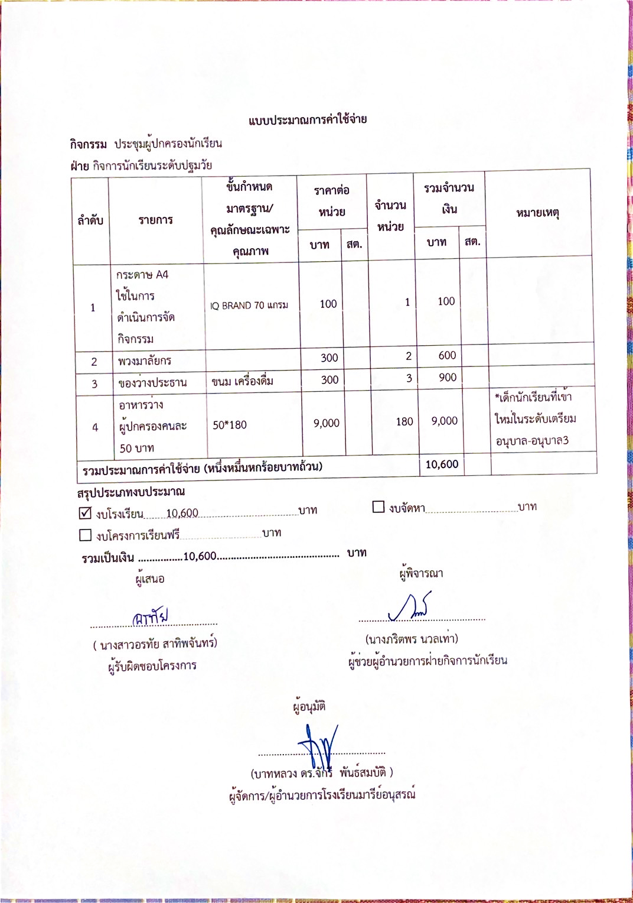
รวมเป็นเงิน ................10,600............................................ บาท

คำสั่งแต่งตั้งคณะกรรมการดำเนินงาน

22


คำสั่งโรงเรียนมารีย์อนุสรณ์
ที่ 66 / 2567
เรื่อง แต่งตั้งคณะกรรมการดำเนินงานการประชุมผู้ปกครองนักเรียน ประจำปีการศึกษา 2567

ด้วยโรงเรียนมารีย์อนุสรณ์ จังหวัดบุรีรัมย์ ได้จัดประชุมผู้ปกครองเพื่อรับฟังนโยบายของโรงเรียน ประจำปีการศึกษา 2567 วันเสาร์ที่ 8 มิถุนายน พ.ศ. 2567 เวลา 08.00 น.– 12.00 น. ณ อาคารแมรี่โดม โรงเรียนมารีย์อนุสรณ์ เพื่อให้การประชุมผู้ปกครองสำเร็จลุล่วงไปด้วยดี จึงมีคำสั่งแต่งตั้งคณะกรรมการรับผิดชอบงานดังต่อไปนี้
1. คณะกรรมการฝ่ายที่ปรึกษา
1. บาทหลวง ดร.จักรี พันธ์สมบัติ ผู้จัดการ/ผู้อำนวยการโรงเรียนมารีย์อนุสรณ์
2. บาทหลวงวิชญะ ประทุมมา รองอำนวยการโรงเรียนมารีย์อนุสรณ์
3. นางสาวสุภารัตน์ เหลืองรัตนวิมล รองผู้อำนวยการฝ่ายวิชาการ
4. นายสมบัติ พิมพ์จันทร์ รองผู้อำนวยการฝ่ายพัฒนาคุณภาพการศึกษา
5. นางพิศมัย นพคุณ ผู้ช่วยผู้อำนวยการฝ่ายอภิบาลและแพร่ธรรม
6. นางภริตพร นวลเท่า ผู้ช่วยผู้อำนวยการฝ่ายกิจการนักเรียน
7. นายจตุพล อ่อนสีทัน ผู้ช่วยผู้อำนวยการฝ่ายบริหารงานทั่วไป
8. นางปิยะนุช สังข์ทองหลาง ผู้ช่วยผู้อำนวยการฝ่ายธุรการ-การเงิน
9. ดร.ศรินนา แก้วสีเคน ผู้ช่วยผู้อำนวยการฝ่ายบัญชีและทรัพย์สิน
10. นายกิตติศักดิ์ ศรจันทร์ ผู้ช่วยผู้อำนวยการฝ่ายอาคารสถานที่
11. นายสุพจน์ มูลรังษี ผู้ช่วยผู้อำนวยการฝ่ายเทคโนโลยีทางการศึกษา
12. นางธัญญลักษณ์ แก้วอำไพ หัวหน้าระดับปฐมวัย
13. นางสาวสมาพร วาปีกัง เจ้าหน้าที่การเงินและเลขานุการ
มีหน้าที่ อำนวยความสะดวก ประสานงาน ให้คำปรึกษาแนะนำ กำกับและติดตามผลการดำเนินการ เพื่อให้การดำเนินงานเป็นไปด้วยความเรียบร้อย
2. ผู้รับผิดชอบ
1. นางสาวพจนา ศรีกระทุ่ม
2. นางกลิ่นแก้ว ทะสุนทร
3. นางสาวอรทัย สาทิพจันทร์
มีหน้าที่ รับผิดชอบ ควบคุม ดูแลโครงการให้เกิดประสิทธิภาพ และบรรลุวัตถุประสงค์ของงาน
23
3. คณะกรรมการประสานงาน
1. นางสาวพจนา ศรีกระทุ่ม ประธานกรรมการ
2. นางกลิ่นแก้ว ทะสุนทร รองประธานกรรมการ
3. นางสาวปวีณา สาระถี กรรมการ
4. นางธัญญลักษณ์ แก้วอำไพ กรรมการ
5. นางสาวอรทัย สาทิพจันทร์ กรรมการ
6. นางธนวรรณ สนโศรก กรรมการ
7. นางสาวกรรณิกา ศิริเมฆา กรรมการ
8. นางสาวชรินรัตน์ นวะสิมัยนาม กรรมการ
9. นางสาวชลละดา ชิวรัมย์ กรรมการและเลขานุการ
มีหน้าที่ ประสานงานให้ฝ่ายต่าง ๆ ดำเนินงานไปด้วยความเรียบร้อย และเกิดประสิทธิภาพสูงสุด
4. คณะกรรมการฝ่ายพิธีกร
1. นายสมบัติ พิมพ์จันทร์
2. นางสาวศรินนา แก้วสีเคน
มีหน้าที่ ดำเนินการ กำกับ ควบคุม พิธีการหรือรายการต่าง ๆ ให้ดำเนินไปด้วยความเรียบร้อย
5. คณะกรรมการรับลงทะเบียนผู้ปกครอง
รับลงทะเบียนระดับชั้นเตรียมอนุบาล
- นางชวนชม ธงศรี
- นางสาววันวิสาข์ นิ่มใหม่
- นางสาวอรวรรณ ทองพา
- นางพรสวรรค์ พิมพ์จันทร์
รับลงทะเบียนระดับชั้นอนุบาล 1
- นางธนวรรณ สนโศรก
- นางสาวสุภาวดี พูนประโคน
- นางสาวอรทัย สาทิพจันทร์
- นางสาววนิดา มูลเค้า
- นางมณีรัตน์ ศรจันทร์
- นางสาวเสาวลักษณ์ ตองกระโทก
- นางสาววราภรณ์ แสงน้ำ
- นางสาวสุภาวดี อยู่ประทานพร
รับลงทะเบียนระดับชั้นอนุบาล 2
24
- นางสาวกรรณิกา ศิริเมฆา
- นางสาวนันทิตา ยอดน้ำคำ
- นางสาวจุฑารัตน์ ใจเพียร
- นางอัญชิสา ยืนยง
- นางธัญญลักษณ์ แก้วอำไพ
- นางสาวขวัญเนตร โค้งอาภาศ
- นางสาวอาภากร สุวรรณพันธ์
- นางสาวเสาวลักษณ์ ชัยรัมย์
- นางธนู ชนะศึก
- นางสาวพรพรรณ อินทร์อุดม
รับลงทะเบียนระดับชั้นอนุบาล 3
- นางสาวชรินรัตน์ นวะสิมัยนาม
- นางพรธิพา แก้ววิลัย
- นางสาวเกศริน ศรีบุญเรือง
- นางาสาวณัชญาภรณ์ แก่นดี
- นางสาวปริศนา จุฬารัมย์
- นางสาวสุพิชญา รอตภัย
- นางสาวสุนีย์ นิลพาทย์
- นางสาวดวงเนตร พันธุ์ยา
- นางสาวสุพรรษา คงมี
- นางสาวพรพิลาศ อาสาสุข
- นางสาวอุษา ช่อจันทร์
- นางสาวพิศมัย อินรายรัมย์
รับลงทะเบียนระดับชั้นประถมศึกษาปีที่ 1
1. นางสาวรสริน สังขะทัต
2. นางดวงเดือน ศรีคุณ
3. นางกนกภรณ์ มงคลศิริ
4. นางสาวจรรยา คนชุม
5. นางวิจิตร อาสาสุข
6. นางสาวพรรณทิพา เสนาโนฤทธิ์
7. นางสาวเดือนเพ็ญ เขียวรัมย์
รับลงทะเบียนระดับชั้นประถมศึกษาปีที่ 2
25
1. นางสมใจ เฮาประโคนมงคล
2. นางสาวสุวนันท์ วันทะมาตย์
3. นางสาวณัฐรียา อันแสน
4. นางสาวนุชรุจี ศรีคำ
5. นางสาวเกณิกา โกศลสุข
6. นางปาริชาติ วาปีโส
7. นางนัตยา โซ่ไธสง
8. นางรวงทอง ศรีศุภมิตร
รับลงทะเบียนระดับชั้นประถมศึกษาปีที่ 3
1. นางวรินทร เอิบอิ่ม
2. นางวิลาวัลย์ บุญนำพา
3. นางสาวอภิญญา วิชัยรัมย์
4. นางมนทกานต์ ดาทอง
5. นางสาวจิรุดาภรณ์ เพิ่มสุขพัฒน์
6. นางปรียาภรณ์ มาตหนองแวง
7. นางสาวสุรินทร ฉลาดเจน
8. นางสาววรลักษณ์ กีรัตน์
9. นางลำเพยพรรณ พิมพ์จันทร์
รับลงทะเบียนระดับชั้นประถมศึกษาปีที่ 4
1. นางนภาพร บัตรประโคน
2. นางสาวดวงใจ แสนกล้า
3. นางสาวสายสุณี เขียวรัมย์
4. นางสาวละอองศรี สุขทวี
5. นางกลิ่นแก้ว ทะสุนทร
6. นางสาวภาริณี วรรณทวี
7. นางสาวดวงดาว สำรวมจิต
8. นางสมพิศ หมวดประโคน

รับลงทะเบียนระดับชั้นประถมศึกษาปีที่ 5
26
1. นางวัชราภรณ์ เยอะประโคน
2. นางสาวธัญจิรา ทองเรือง
3. นางสาวยุภาพร บุญโสม
4. นางทัศนีย์ ฉ่ำสันเทียะ
5. นางสาวดารารัตน์ อัตโยโค
6. นางสาวดวงตา อรุณรัมย์
7. นางภริตพร นวลเท่า
8. นางสาวพรรณี อุตรรัมย์
9. นางสาววชิราพรรณ ระตาภรณ์
รับลงทะเบียนระดับชั้นประถมศึกษาปีที่ 6
1. นางสาวมะลิ ทนกระโทก
2. นางสุชาดา ประโมทะโก
3. นางสาวชัญญานุช เกิดผล
4. นางสาวตรีรัตน์ ประทุมตรี
5. นางละออง แว่นศิลา
6. นางสาวชลละดา ชิวรัมย์
7. นางอรดี ศรีรัตน์
8. นางมลฤดี เฮงขวัญ
9. นางสาวกัญนิภา ศิลาน้ำเที่ยง
รับลงทะเบียนระดับชั้นมัธยมศึกษาปีที่ 1
1. นางสาวยุพา ชุ่มเสนา
2. นายโยธิน เกิดสมบูรณ์
3. นายธรรมธาราธาร เข็มบุปผา
4. นางสาวทิพย์สุดา ชนะเพลีย
5. นางสาวศุภลักษณ์ กระมลมานิต
รับลงทะเบียนระดับชั้นมัธยมศึกษาปีที่ 2
1. นางสาวพจนา ศรีกระทุ่ม
2. นางสาวกวิตา โพธิ์ล้อม
3. นายฐาปนัจ ขีรัมย์
4. นางสาวจิราภรณ์ ประโมทะโก
รับลงทะเบียนระดับชั้นมัธยมศึกษาปีที่ 3
27
1. นางเพ็ญศรี มะนิตรัมย์
- นางสาวกัลยา มั่งคั่ง
- นายจักรภัทร ศรีอินทร์
- นางสาวสุภาภรณ์ แก้วน้อย
รับลงทะเบียนระดับชั้นมัธยมศึกษาปีที่ 4
1. นางสาวปวีณา สาระถี
2. นางนันทัชพร อ้นนอก
มีหน้าที่ รับลงทะเบียนผู้ปกครอง ต้อนรับผู้ปกครอง และดูแลอาหารว่างผู้ปกครอง
6. คณะกรรมการต้อนรับผู้ปกครองเข้าที่นั่งในอาคารแมรี่โดม พร้อมทั้งดูแลอาหารว่างผู้ปกครอง
1. นางสาวกัญญาภัทร์ นิลนนท์
2. นางสาวนิตยา พุทโธ
3. นางสาวโสรญา สีอุเป
4. นางสาวจอมขวัญ เจริญสูงเนิน
5. นางสาวขนิษฐา นนท์กระโทก
6. นางสาวสุมิตรา ปลื้มกมล
7. นางสาววันทนา แผ้วพลสง
8. นางนิรมล กิจสกุล
9. นางนัยณา แก้วบ้านดู่
10. นางสาวดวงพร พรสาร
11. นางสาวศิริพักตร์ บรรจง
12. นางรีนา การชนะชาติ
13. นางสาวอัมพร ภูชะหาร
14. นางสาวพรพิมล วรรณมานะ
15. นางสาววริดา หาชื่น
16. นางสาวดาเนียล เกิดไพบูลย์
17. นางสาวอรวีร์ เพชรภูวง
18. นางสาวทานตะวัน การนา
19. นางสาวอนงค์ ทะเรืองรัมย์
20. นายวุฒิชัย วันนา
28
21. นางสาวศศิมาภรณ์ เพ็ชรเลิศ
7. คณะกรรมการฝ่ายสถานที่
1. นายกิตติศักดิ์ ศรจันทร์ ประธานกรรมการ
2. นายกวีพงษ์ พลเสพ กรรมการ
3. นายตัณติกร สุขศรี กรรมการ
4. นายกฤตภาส ฉะพรรณรังสี กรรมการ
5. นายสาโรจน์ บูชารัมย์ กรรมการ
6. นายอำนวย สังข์ทองหลาง กรรมการ
7. นายชนเทพ สังข์ทองหลาง กรรมการ
8. นายพิพัฒน์ โสนะชัย กรรมการ
9. Mr.Romulo P. Mercolita กรรมการ
10. นายประชาสันต์ สำเรียนรัมย์ กรรมการและเลขานุการ
มีหน้าที่ ดำเนินการ และดูแลการจัดสถานที่ให้เรียบร้อย
7. คณะกรรมการฝ่ายอาหารว่าง
1. นางอุไรวรรณ ธนูศร ประธานกรรมการ
2. นางวงศ์จันทร์ จันทร์ศิริ กรรมการ
3. นางสาวนริศรา พุธไธสง กรรมการ
4. นางสาวกานดา กลมประโคน กรรมการ
5. นางสาวพัชรินทร์ พวงเพ็ชร กรรมการ
6. นางสาววาสนา แสงชา กรรมการ
7. นางสาวกรรณิการ์ กรุมรัมย์ กรรมการ
8. นางสาวรัศมี ทิรอดรัมย์ กรรมการ
9. นางเยาวมาลย์ บุญผาง กรรมการ
10. นางสาวชนนิกานต์ ทองพา กรรมการ
11. นางสาวกานต์ชนก แสวงผล กรรมการ
12. นางสาวนิฤมล บุญลอย กรรมการ
13. นางสาวนิภารัตน์ ไชยบริบูรณ์ กรรมการ
14. นางสาววันวิสาข์ นิ่มใหม่ กรรมการ
15. นางสาวพรสวรรค์ พิมพ์จันทร์ กรรมการ
มีหน้าที่ วางแผน ประสานงานจัดเตรียมอาหาร และเครื่องดื่มสำรับผู้ปกครอง
8. คณะกรรมการฝ่ายบันทึกภาพ
29
1. นายสุพจน์ มูลรังษี ประธานกรรมการ
2. นางสาวปิยะมาศ ทองทั่ว กรรมการ
3. นางสาวปิยะนุช ทองทั่ว กรรมการ
4. นางสาวภัณฑิรา บัญดิษรัมย์ กรรมการ
5. นางสาวสุกัญญา ศรีนิล กรรมการ
6. นายธนกร ทะสุนทร กรรมการและเลขานุการ
มีหน้าที่ บันทึกภาพและวีดีโอ ตลอดงาน
13. คณะกรรมการฝ่ายจราจร
1. นายจตุพล อ่อนสีทัน ประธานกรรมการ
2. นายวิรัช หมวดประโคน รองประธานกรรมการ
3. นายประชาสันต์ สำเรียนรัมย์ กรรมการ
4. นายชนเทพ สังข์ทองหลาง กรรมการ
5. นายพิพัฒน์ โสนะชัย กรรมการ
6. นายสาโรจน์ บูชารัมย์ กรรมการ
7. นายสมจิตร เวียงใต้ กรรมการ
8. นายกวีพงษ์ พลเสพ กรรมการ
9. นายตัณติกร สุขศรี กรรมการ
10. นายกฤตภาส ฉะพรรณรังสี กรรมการ
12. นายพีระวัส แดงป่า กรรมการ
13. นายเทพตรีชา ศรีคุณ กรรมการ
14. Mr.Romulo P.MERCOLITA กรรมการ
15. นายณัฐสิทธิ์ ปุลันรัมย์ กรรมการ
16. นายธนพล ภูเขียว กรรมการ
17. นายสุรศักดิ์ ประสานสุข กรรมการ
18. นายธวัฒน์ชัย สีสด กรรมการ
19. นายสิทธิพล สุขจิต กรรมการ
20. นายอำนวย สังข์ทองหลาง กรรมการและเลขานุการ
มีหน้าที่ ดูแลงานจราจร จัดที่จอดรถ และระเบียบการจอดรถในบริเวณโรงเรียน
14. คณะกรรมการฝ่ายเครื่องเสียง
1. นายสุพจน์ มูลรังษี ประธานกรรมการ
2. นายอภิสิทธิ์ ประทุมปี กรรมการและเลขานุการ
30
มีหน้าที่ ควบคุมดูแลเครื่องเสียง
15. คณะกรรมการจับผ้าผูกผ้า/จัดสถานที่
1. นางธัญญลักษณ์ แก้วอำไพ
2. นางสาวอรทัย สาทิพจันทร์
3. นางสาวสุภาวดี พูนประโคน
4. นางสาววนิดา มูลเค้า
5. นางสาวเสาวลักษณ์ ตองกระโทก
6. นางสาวสุภาวดี อยู่ประทานพร
7. นางสาวนันทิตา ยอดน้ำคำ
8. นางอัญชิสา ยืนยง
9. นางสาวขวัญเนตร โค้งอาภาศ
10. นางสาวเสาวลักษณ์ ชัยรัมย์
11. นางสาวพรพรรณ อินทร์อุดม
12. นางสาวพรธิพา แก้ววิลัย
13. นางสาวณัชญาภรณ์ แก่นดี
14. นางสาวสุพิชญา รอตภัย
15. นางสาวดวงเนตร พันธุ์ยา
16. นางสาวพรพิลาศ อาสาสุข
17. นางสาวพิศมัย อินรายรัมย์
มีหน้าที่ ดำเนินการจับผ้าผูกผ้า และดูแลการจัดสถานที่ให้เรียบร้อย
ขอให้ผู้ที่ได้รับการแต่งตั้งปฏิบัติหน้าที่ ที่ได้รับมอบหมายอย่างเคร่งครัด เต็มกำลังความสามารถ เพื่อให้การดำเนินงานมีประสิทธิภาพสูงสูด และบรรลุตามวัตถุประสงค์

สั่ง ณ วันที่ 4 เดือน มิถุนายน พ.ศ. 2567

ลงชื่อ
(บาทหลวง ดร.จักรี พันธ์สมบัติ )
ผู้จัดการ/ผู้อำนวยการโรงเรียนมารีย์อนุสรณ์

31

32

33

34

35

36

37

จดหมายเวียนแจ้งกิจกรรมประชุมผู้ปกครอง
เด็กนักเรียนระดับชั้นเตรียมอนุบาล-อนุบาลปีที่3

39

กำหนดการประชุมผู้ปกครอง
เด็กนักเรียนชั้นเตรียมอนุบาล-อนุบาล 3

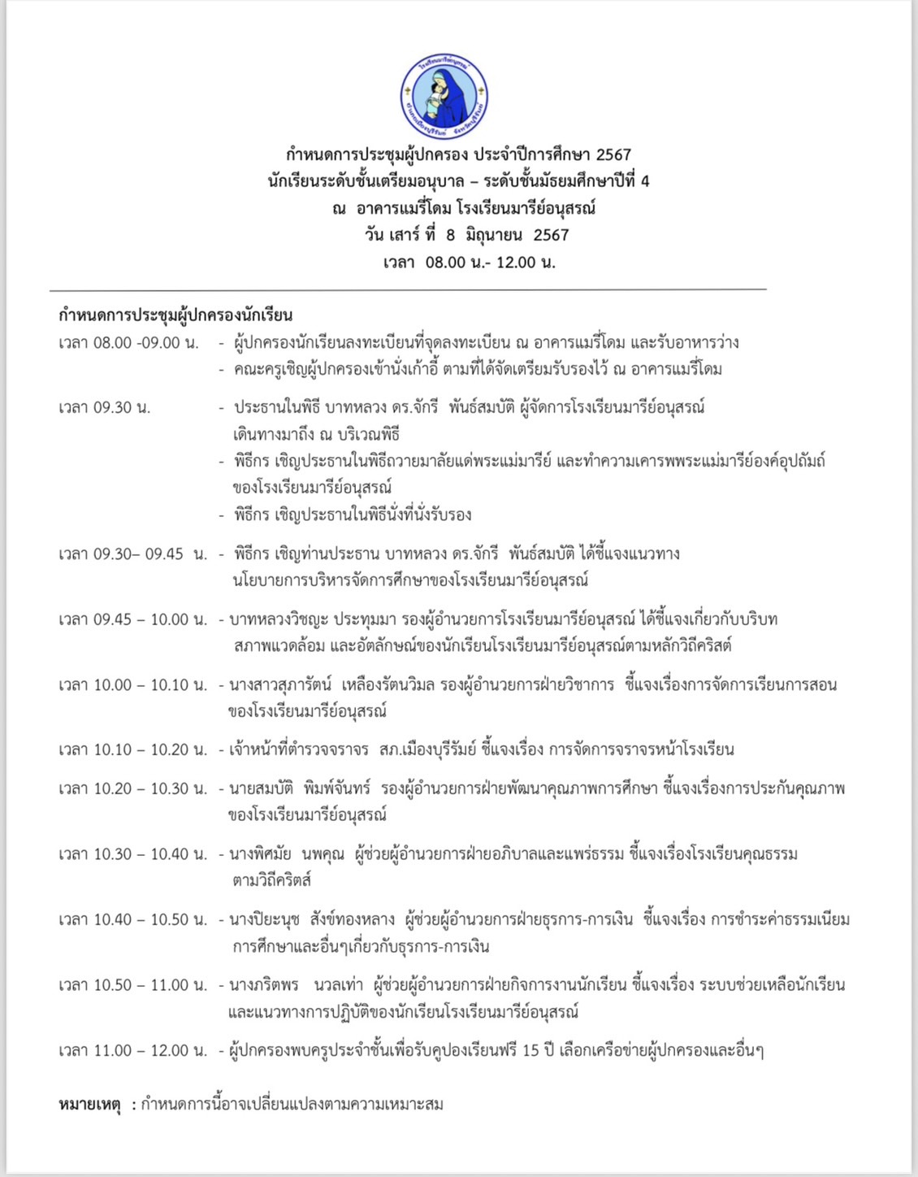
41

ใบเสร็จงบประมาณกิจกรรมประชุมผู้ปกครอง
เด็กนักเรียนชั้นเตรียมอนุบาล-อนุบาล 3

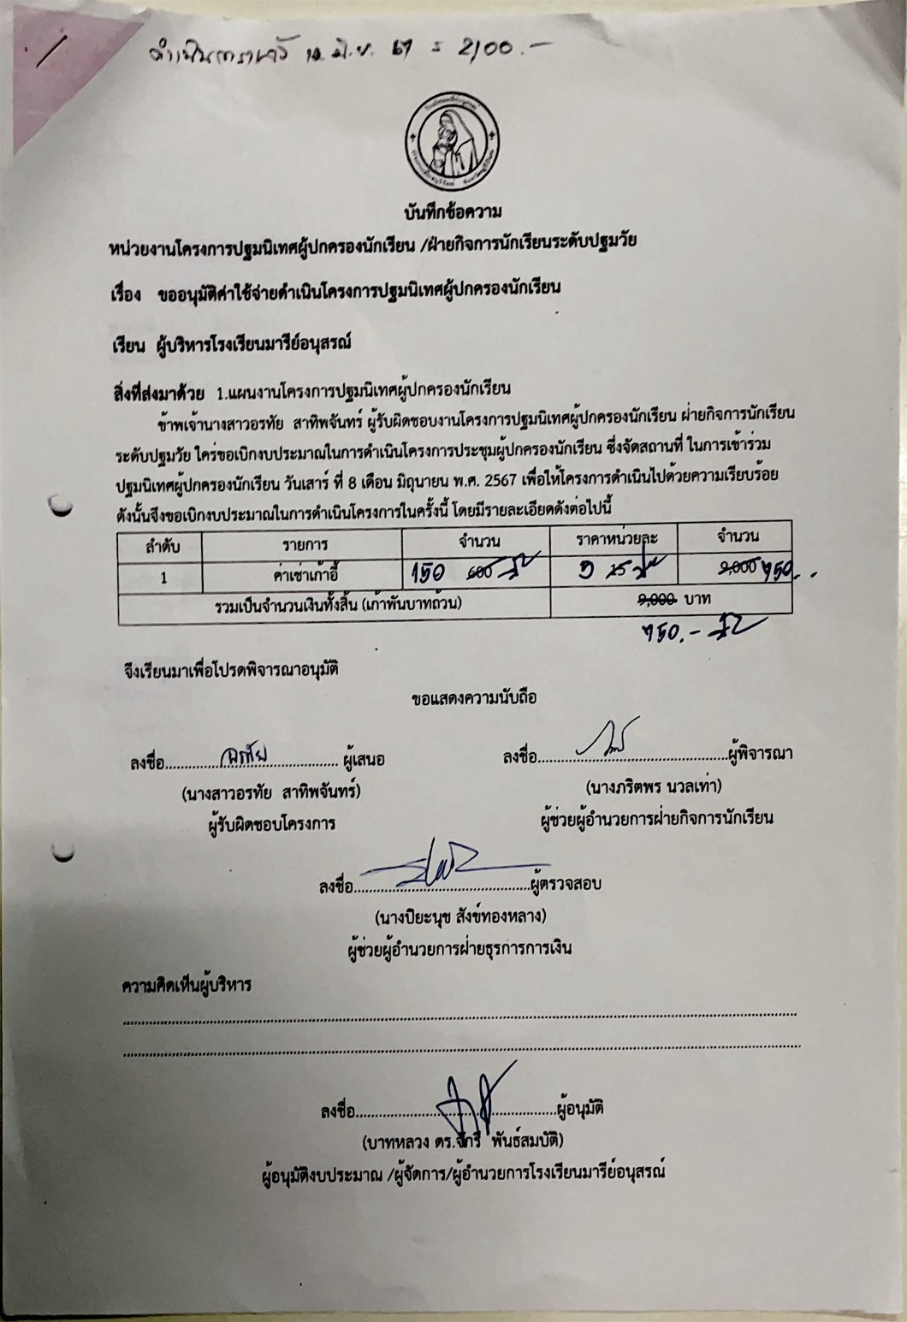
43

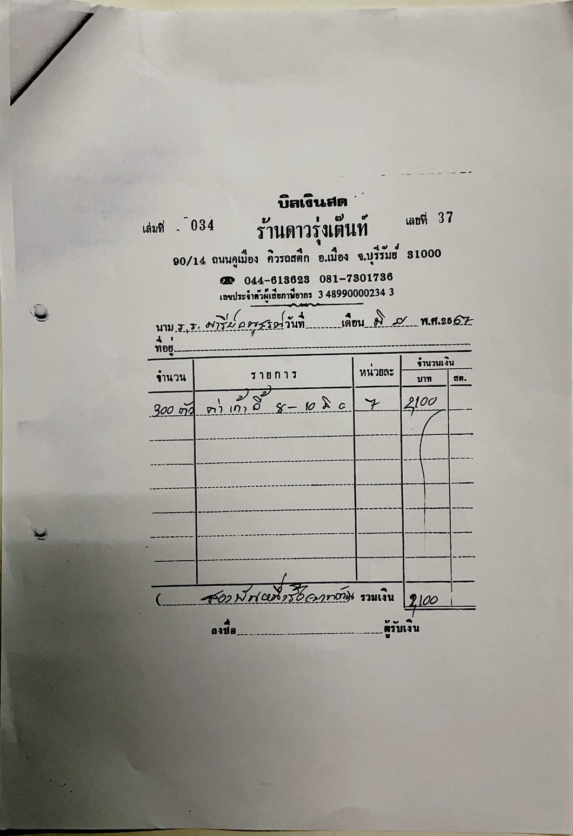
44

ใบลงทะเบียนการเข้าร่วมประชุมผู้ปกครอง
เด็กนักเรียนชั้นเตรียมอนุบาล-อนุบาล3

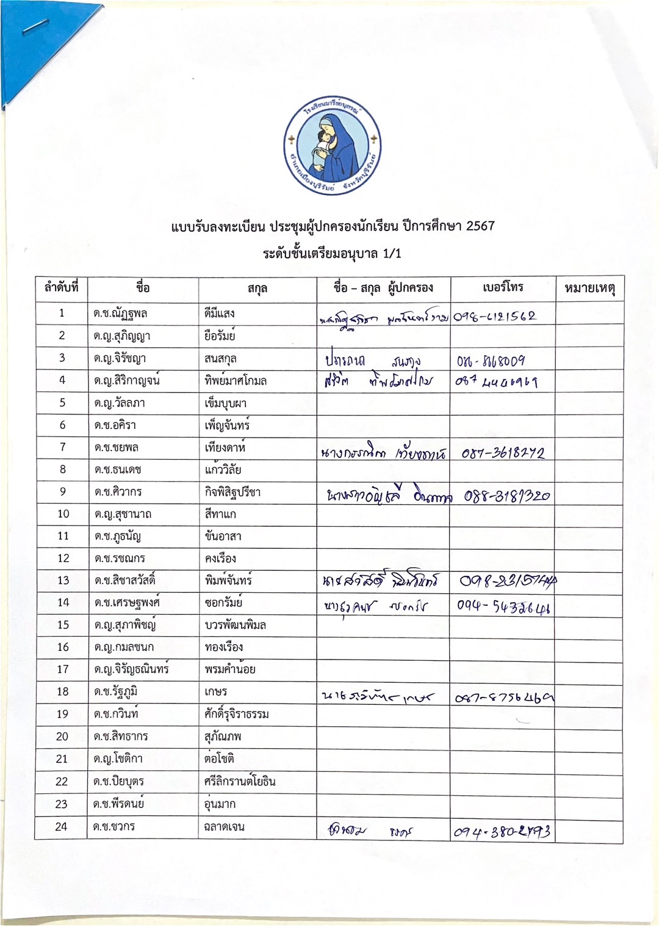
46

ภาคผนวกรูปภาพกิจกรรม
ประชุมผู้ปกครองนักเรียน

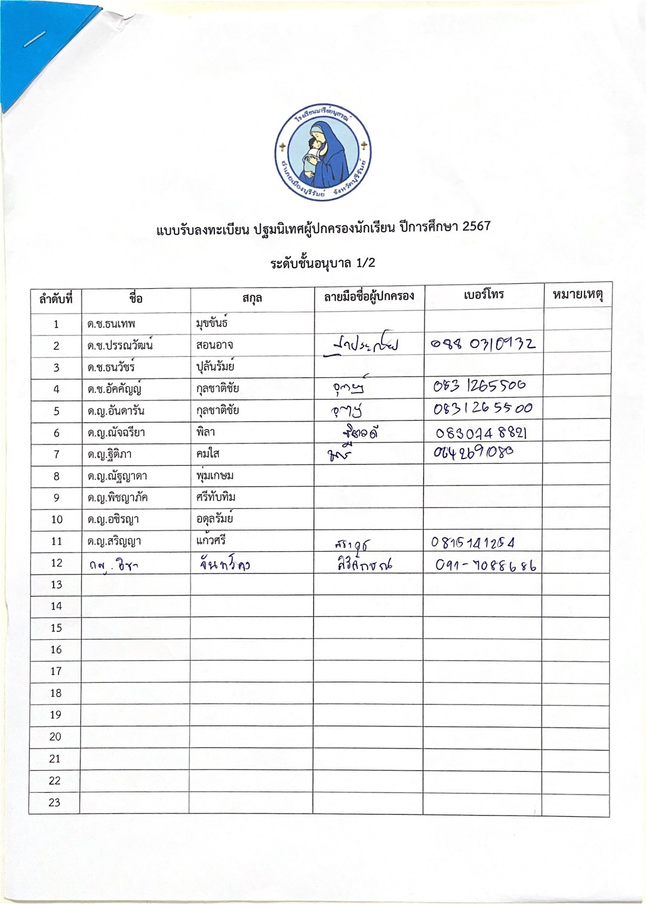
47

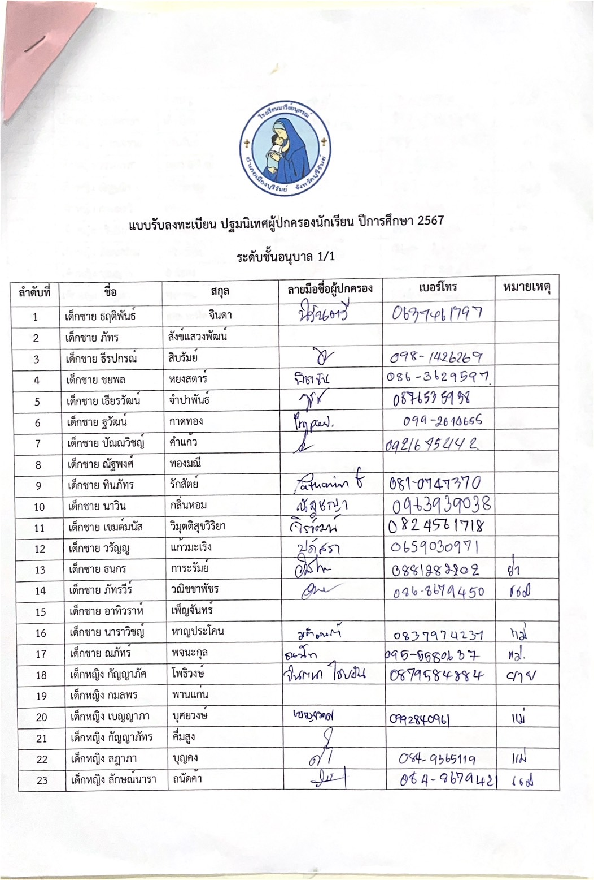
48
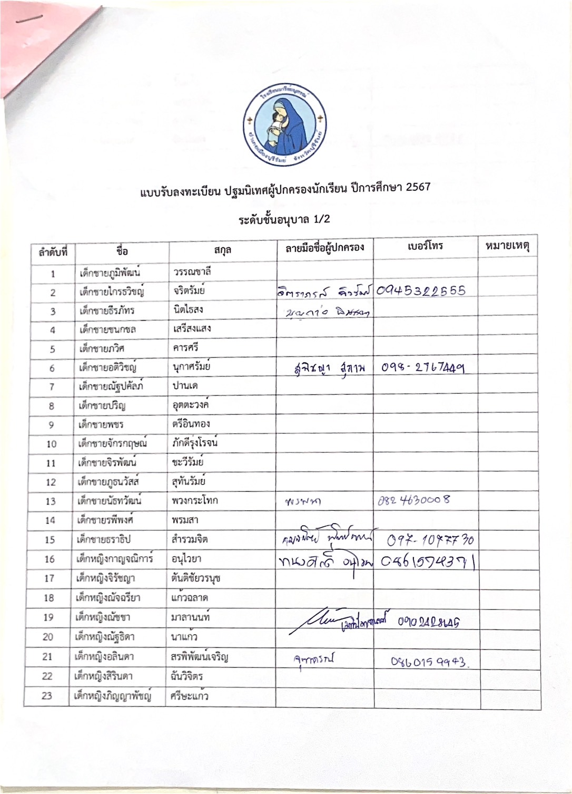
49
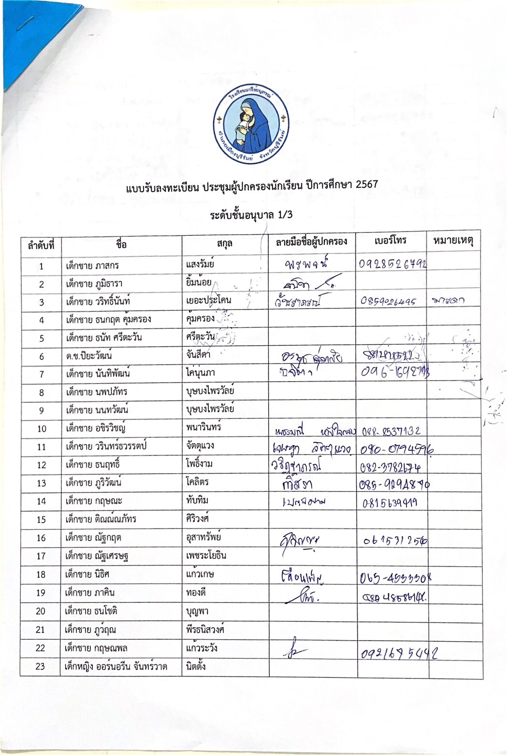
50

51

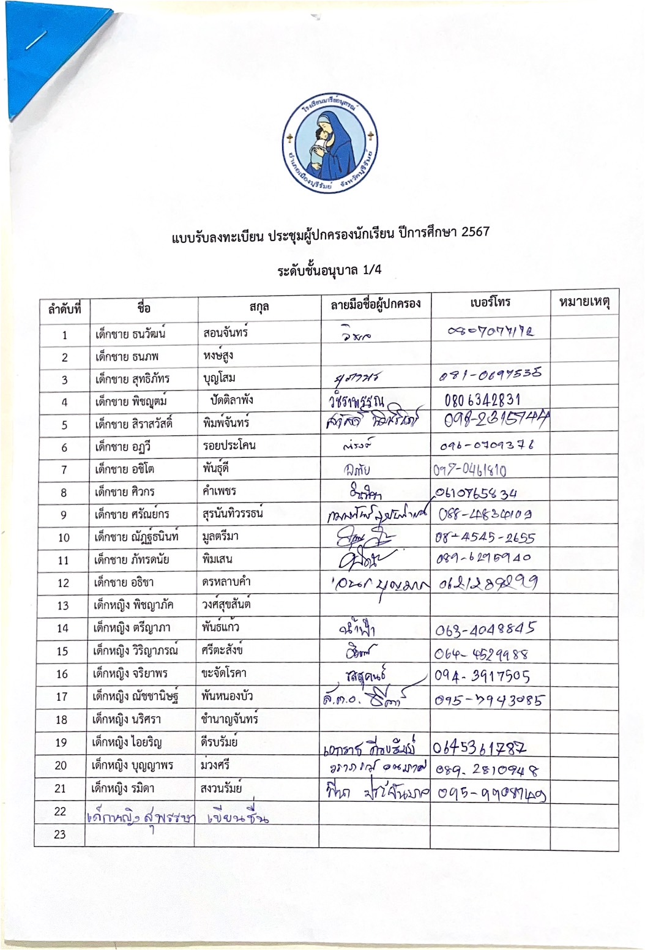

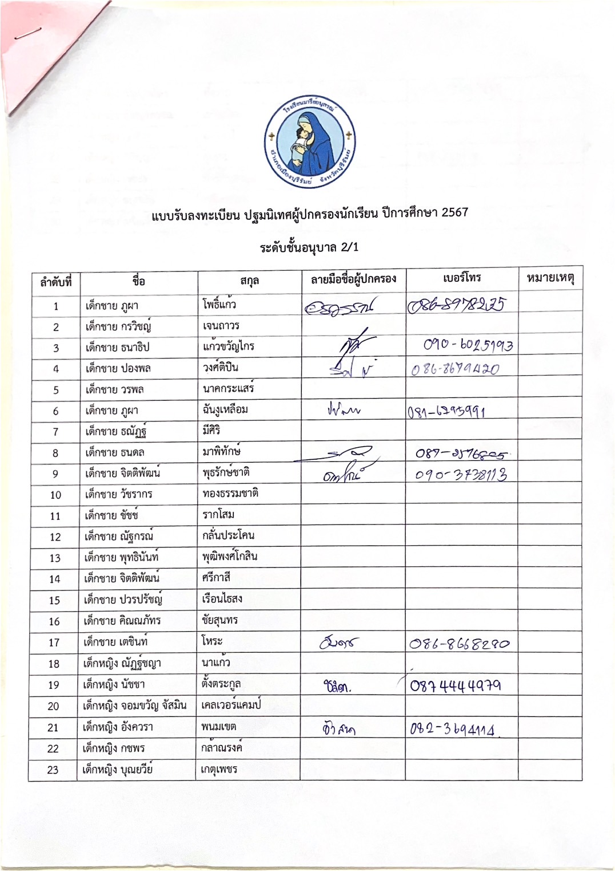
52

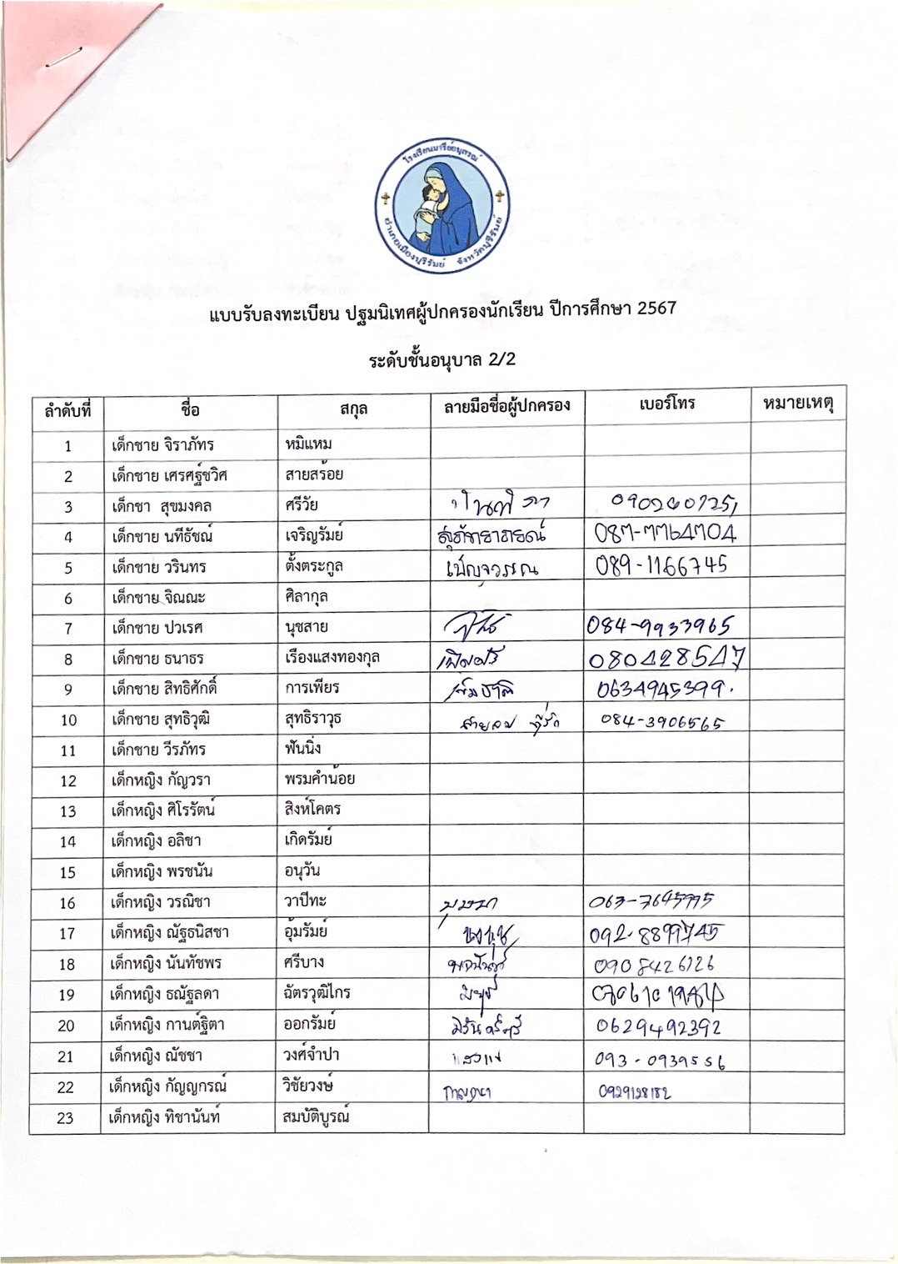
53

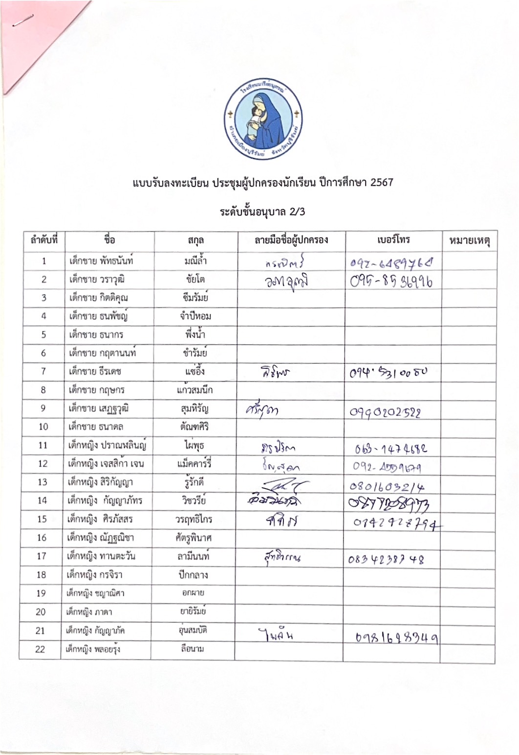
54

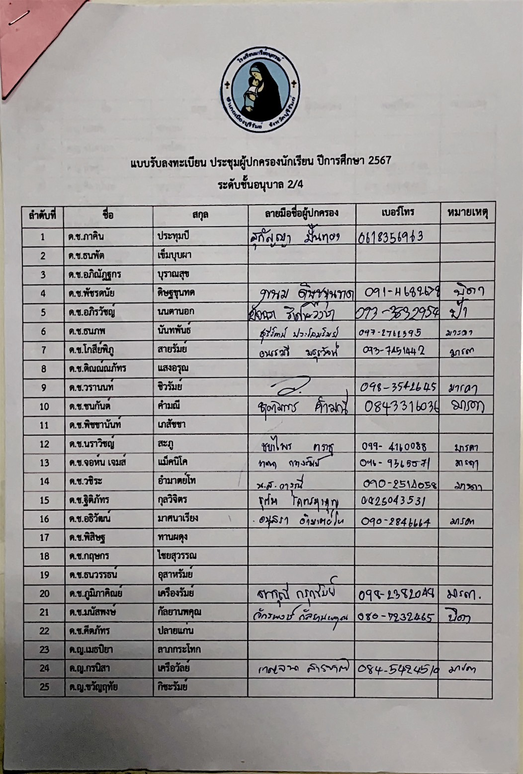
55
56
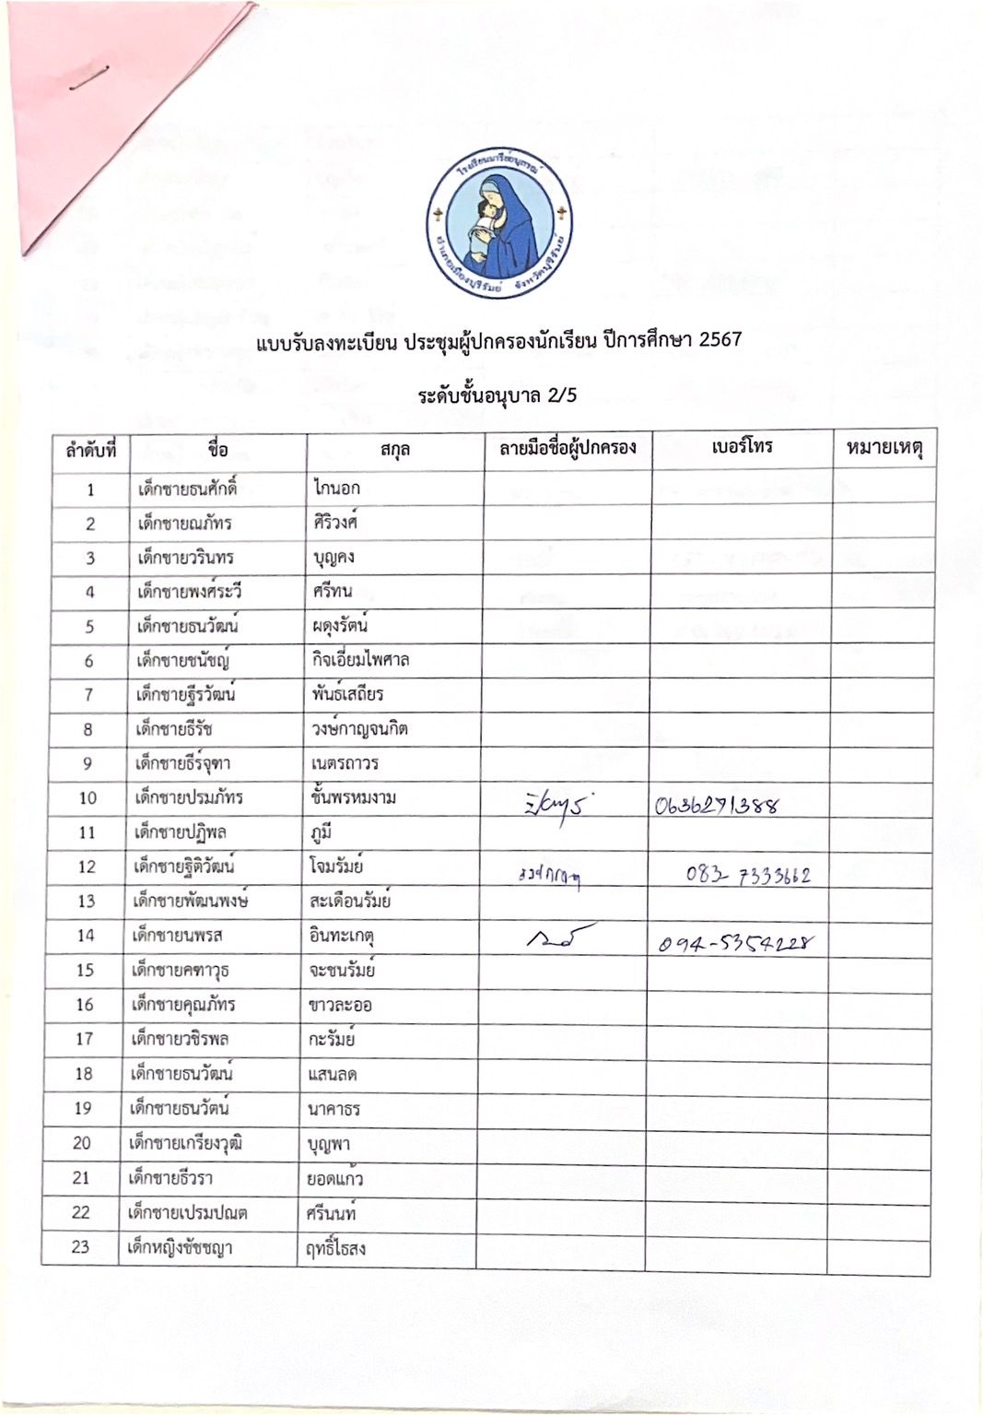
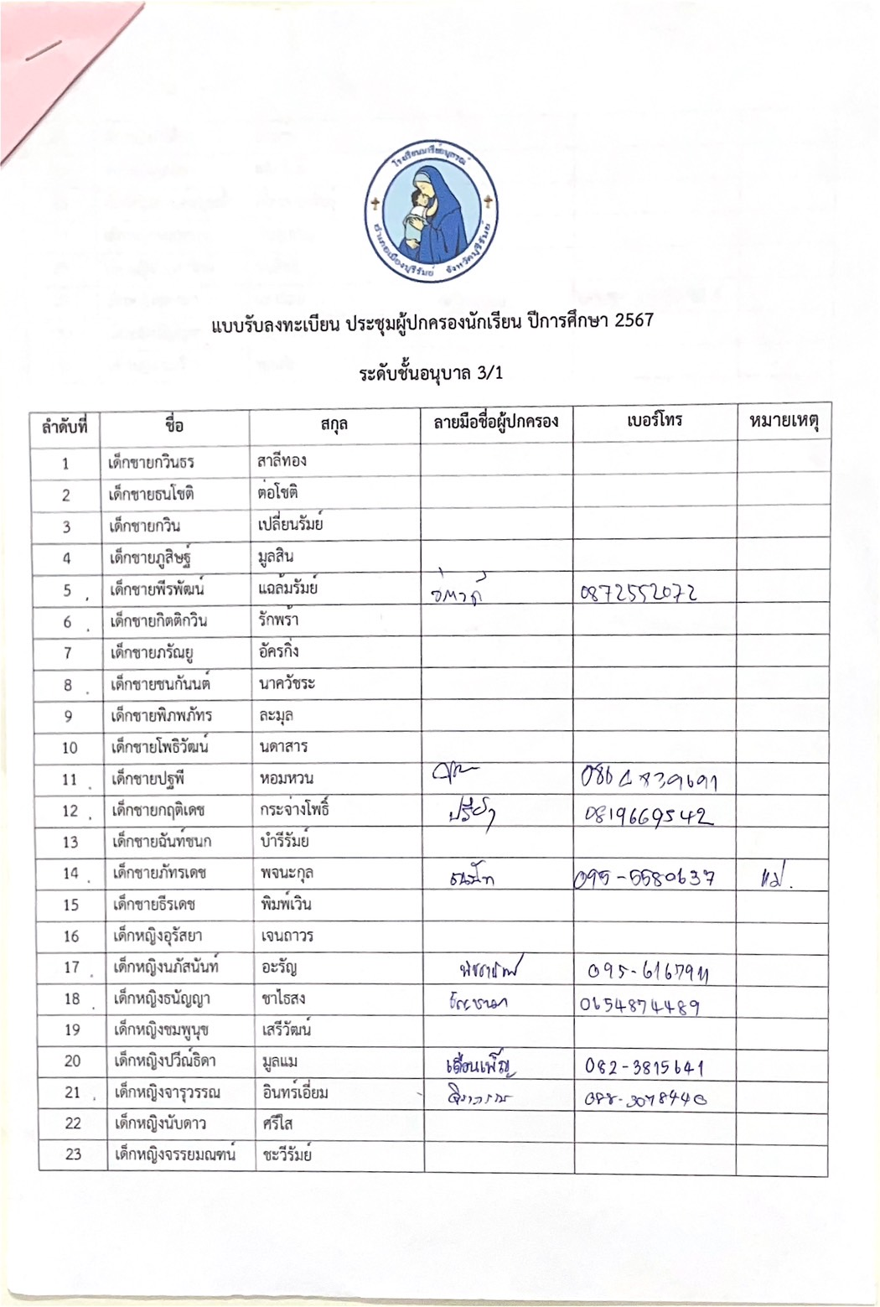
57
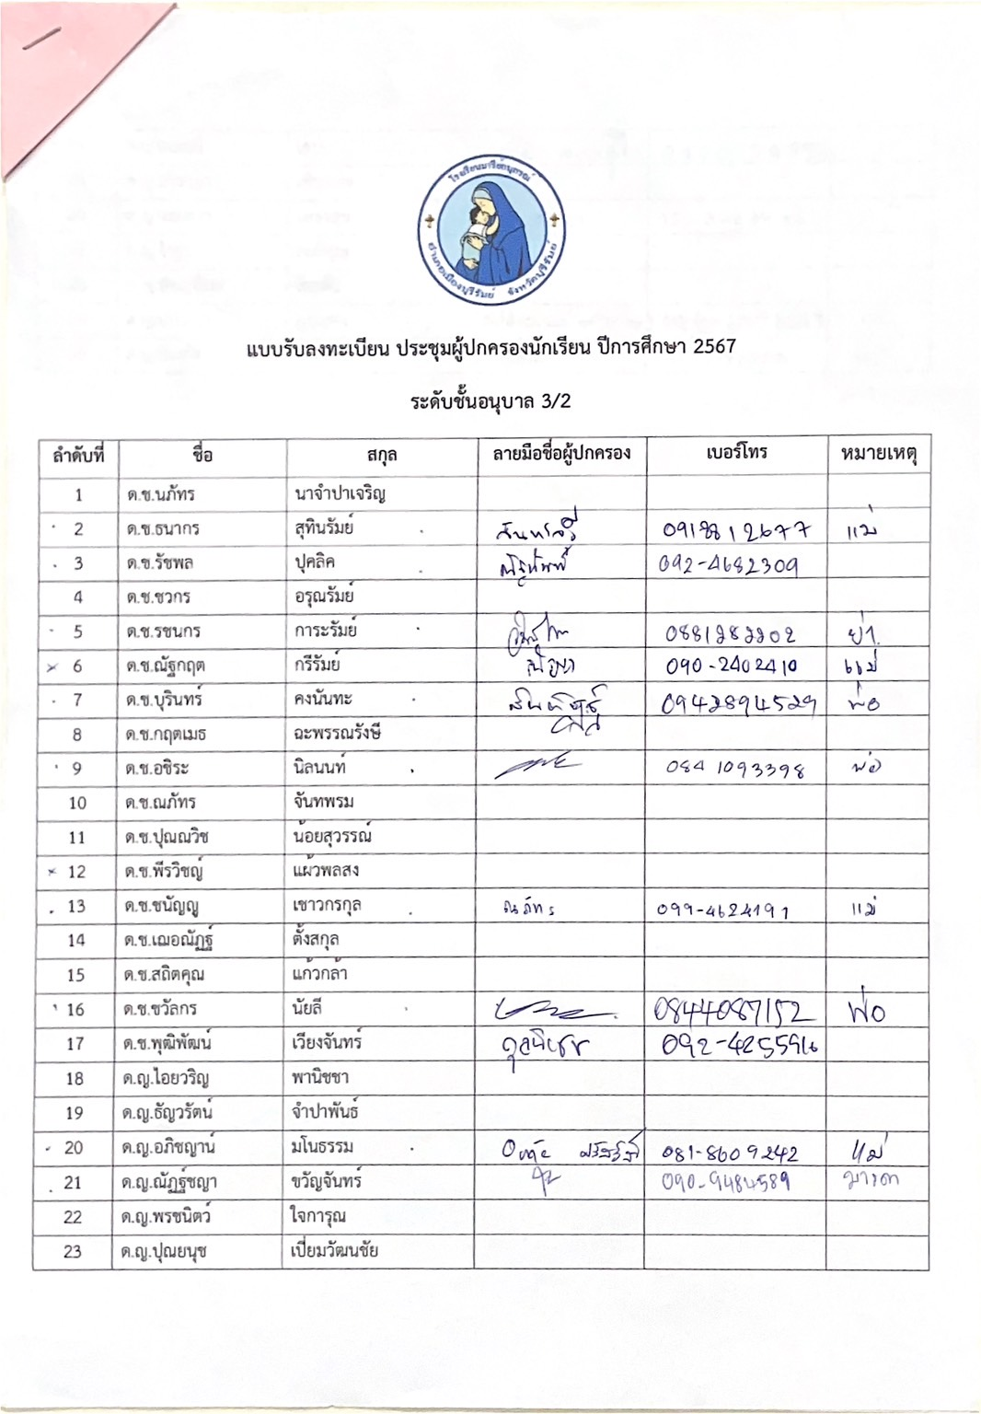
58

59
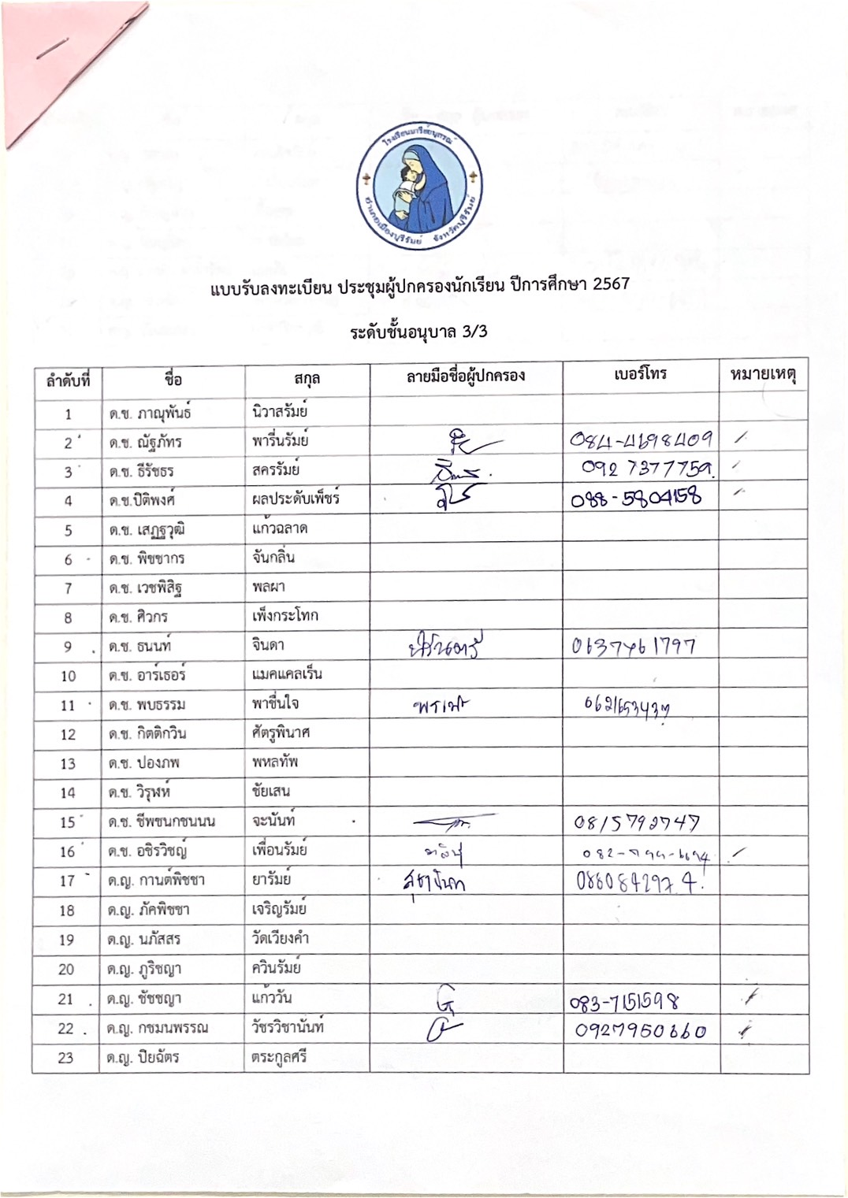
60
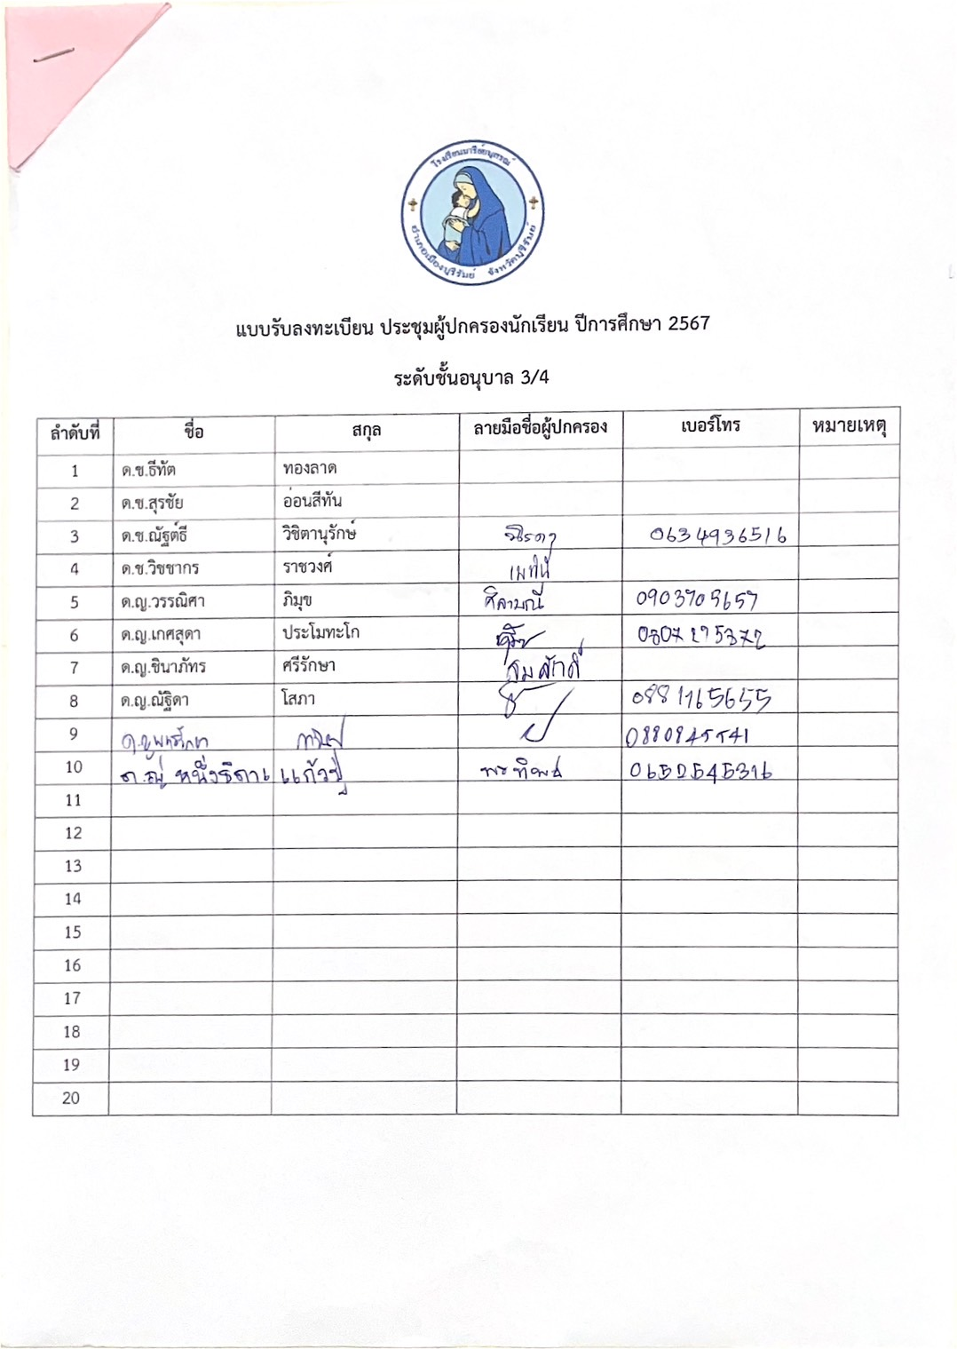
61
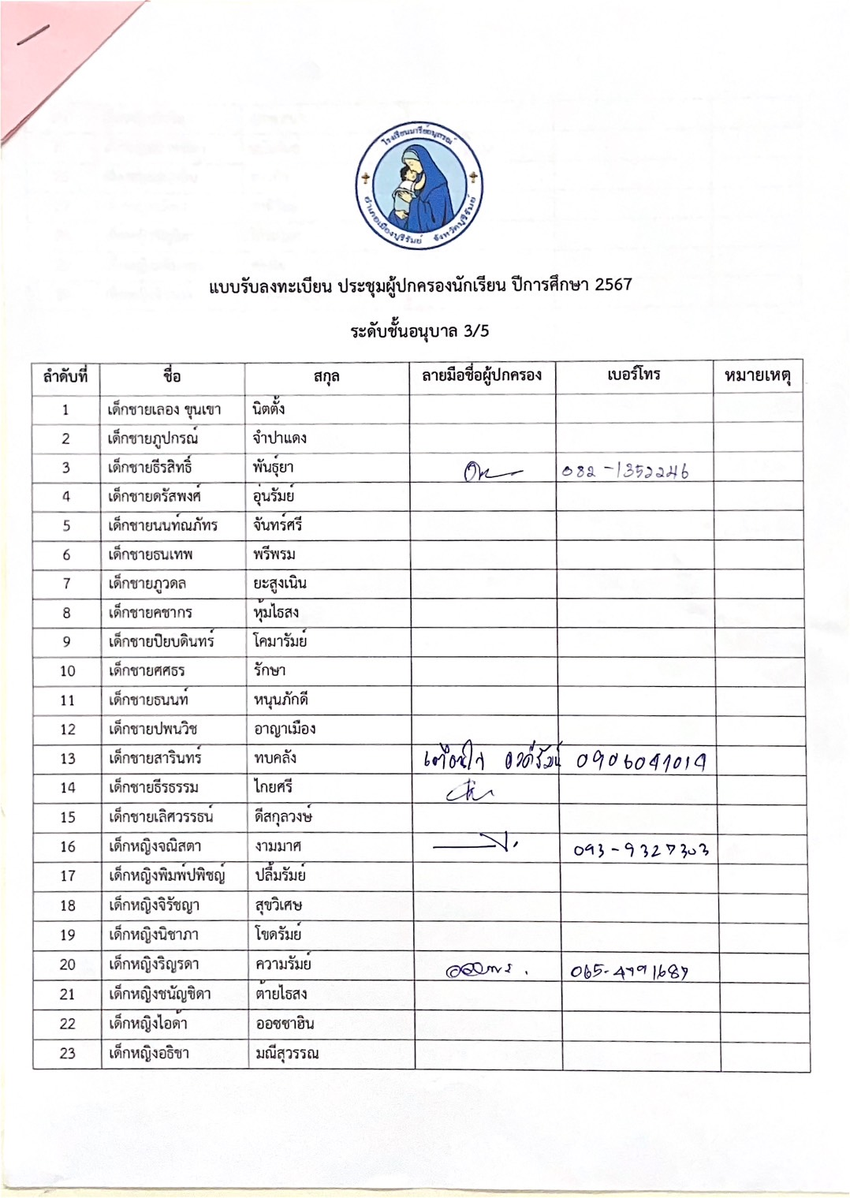
62
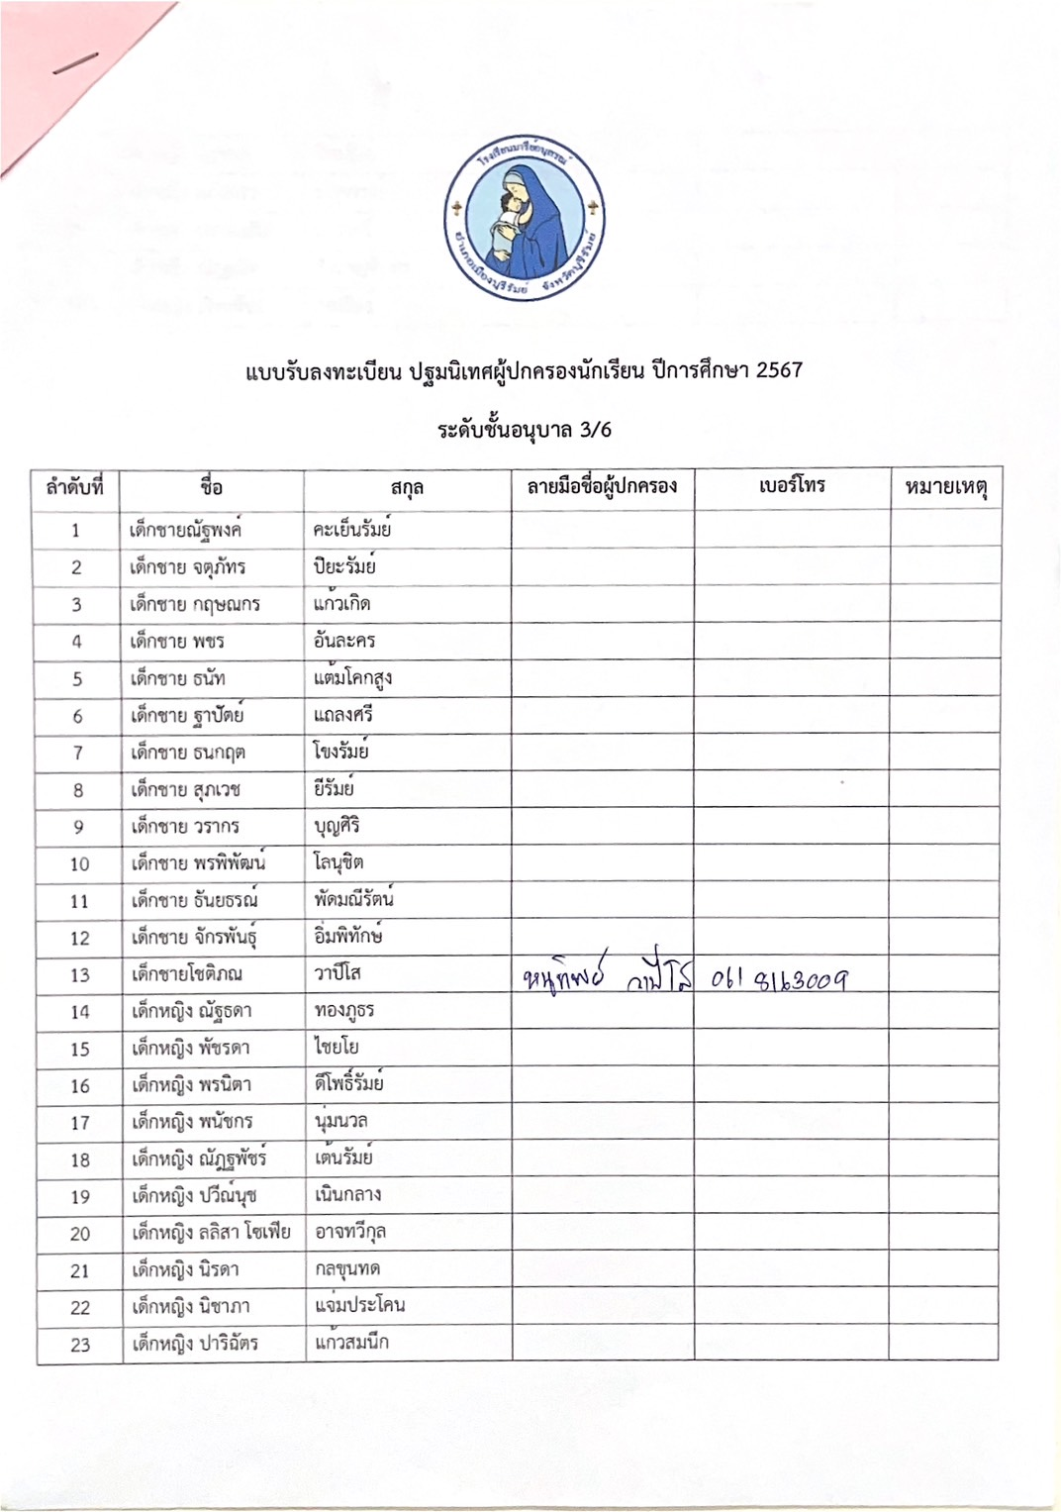

ภาพประกอบกิจกรรมประชุมผู้ปกครอง
เด็กนักเรียนระดับชั้นเตรียมอนุบาล-อนุบาล3

64

ประชุมผู้ปกครองนักเรียนประจำปีการศึกษา 2567
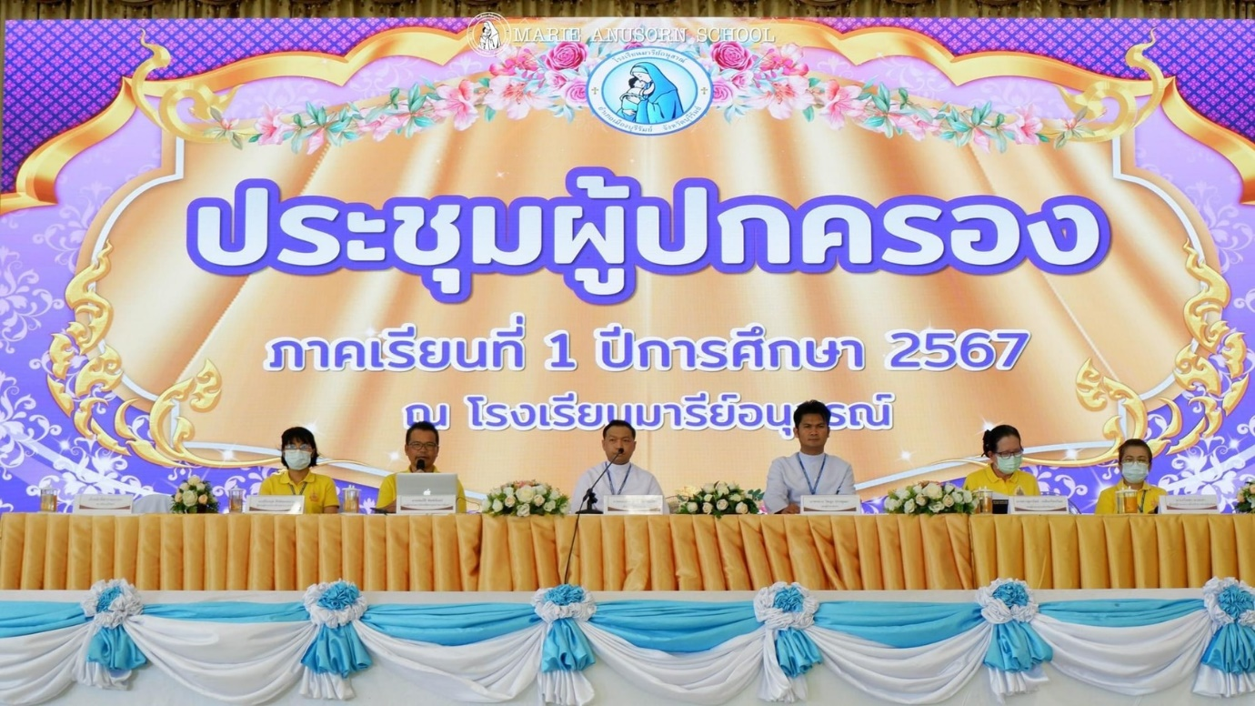

65
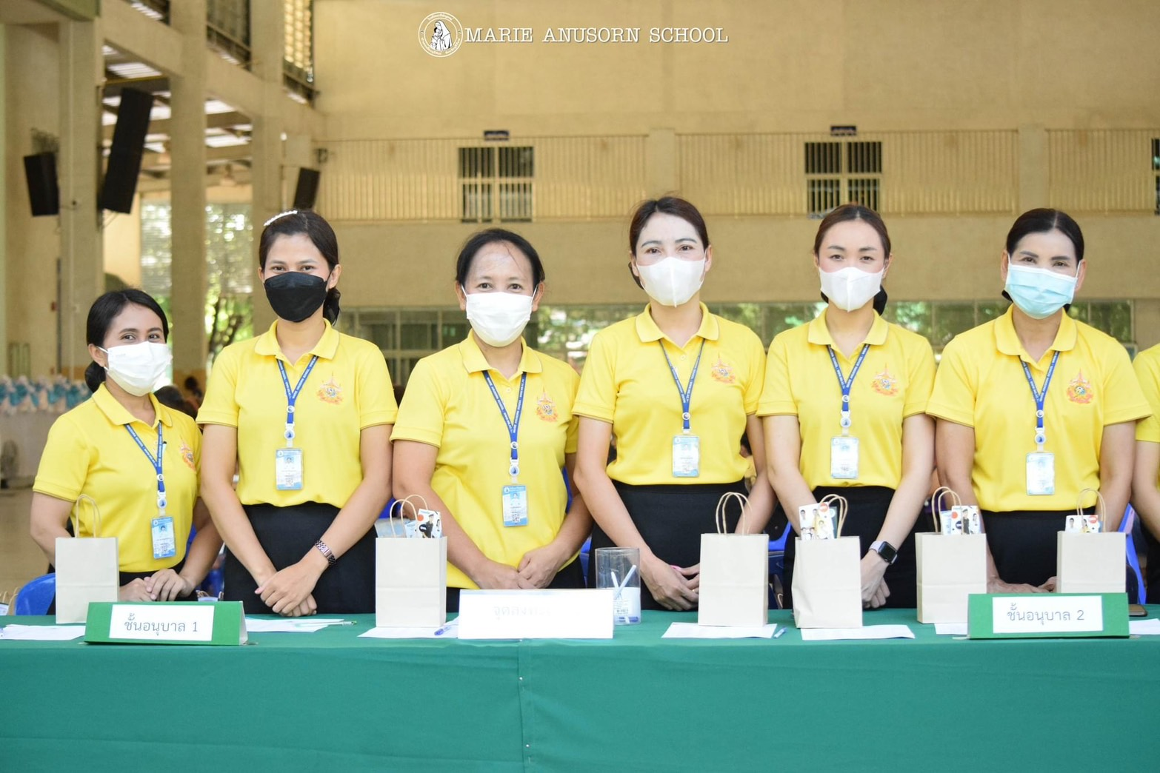

รับลงทะเบียนต้อนรับคณะผู้ปกครอง
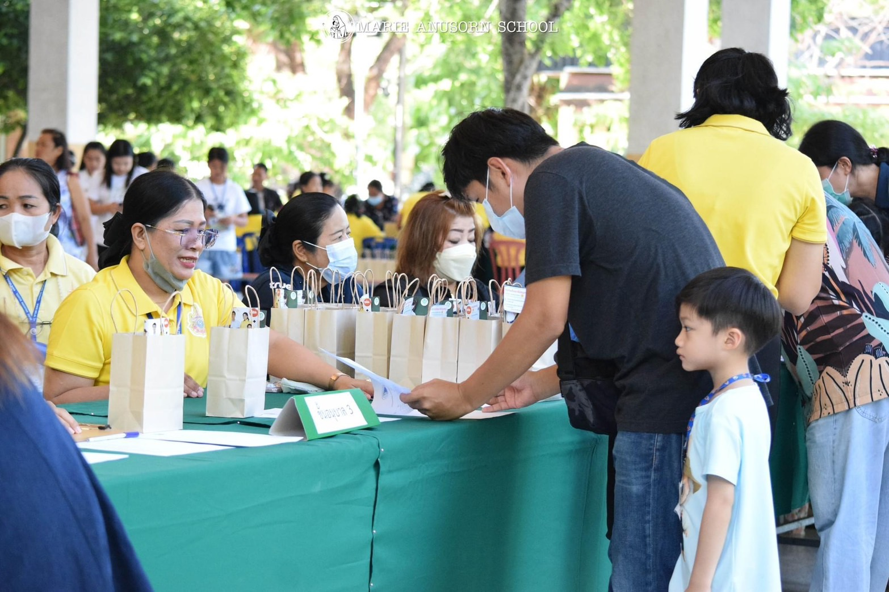

66
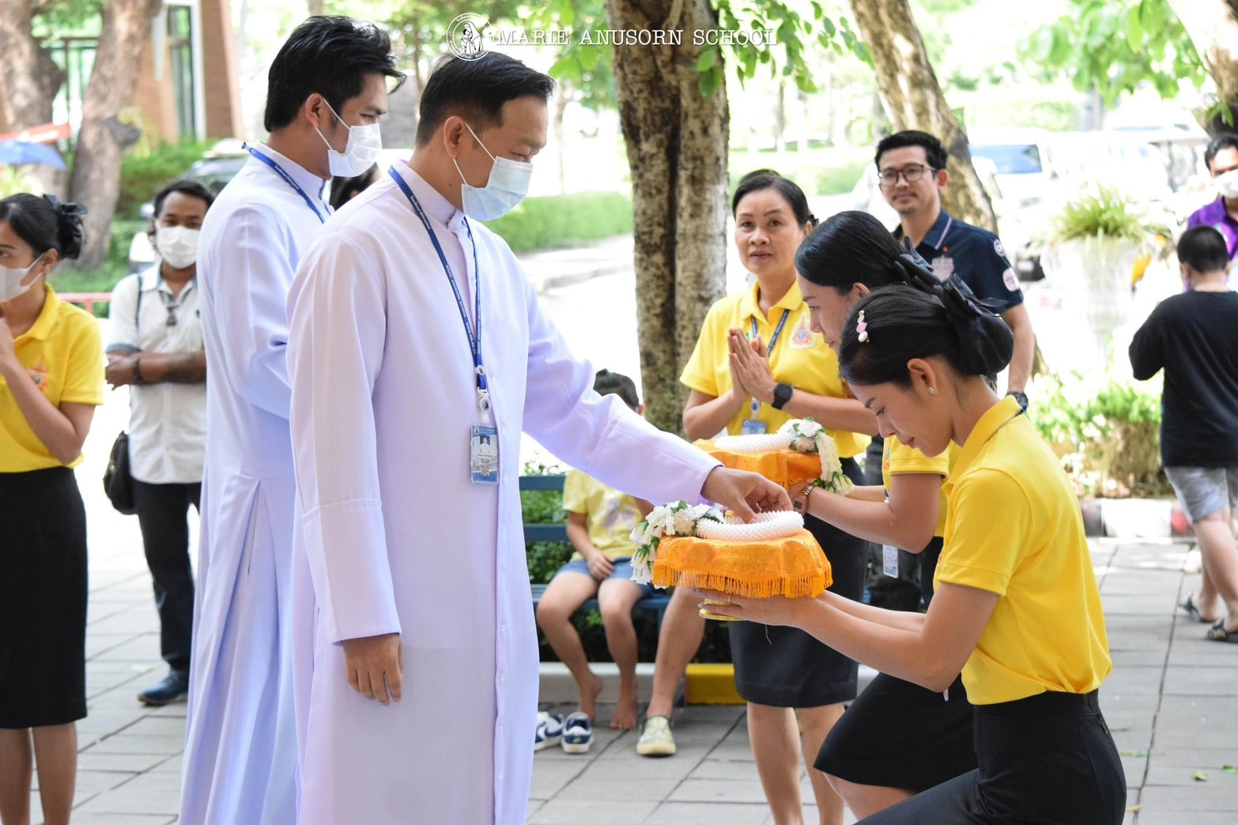บาทหลวง ดร.จักรี พันธ์สมบัติ ผู้จัดการ/ผู้อำนวยการโรงเรียนมารีย์อนุสรณ์
บาทหลวง ประทุมมา รองผู้อำนวยการ รองผู้อำนวยการโรงเรียนมารีย์อนุสรณ์ และคณะผู้บริหาร
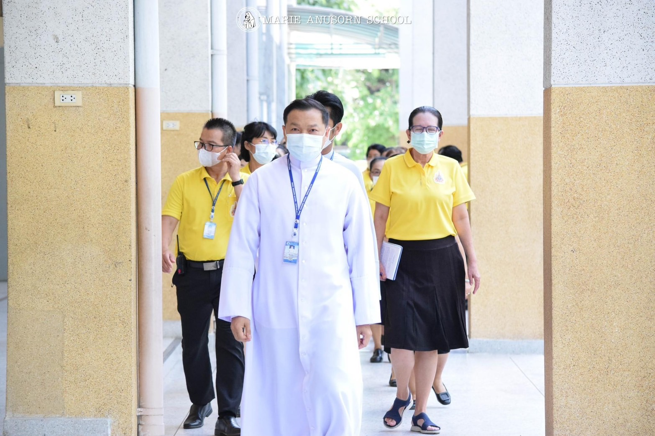

67

ซิสเตอร์จำนันท์ ไพรงาม ผู้อำนวยการโรงเรียนมารีย์อนุสรณ์
จุดเทียนบูชาพระแม่มารีย์ และถวายมาลัยกร

บาทหลวง ดร.จักรี พันธ์สมบัติ ผู้จัดการ/ ผู้อำนวยการโรงเรียนมารีย์อนุสรณ์
ประธานในพิธีกล่าวเปิดงานโครงการประชุมผู้ปกครองนักเรียน ปีการศึกษา 2567
บาทหลวงวิชญะ ประทุมมา รองผู้อำนวยการ
68
คณะผู้บริหารชี้แจงนโยบายจากทางโรงเรียนของแต่ละฝ่ายให้กับผู้ปกครอง

69
คณะผู้บริหารชี้แจงนโยบายจากทางโรงเรียนของแต่ละฝ่ายให้กับผู้ปกครอง

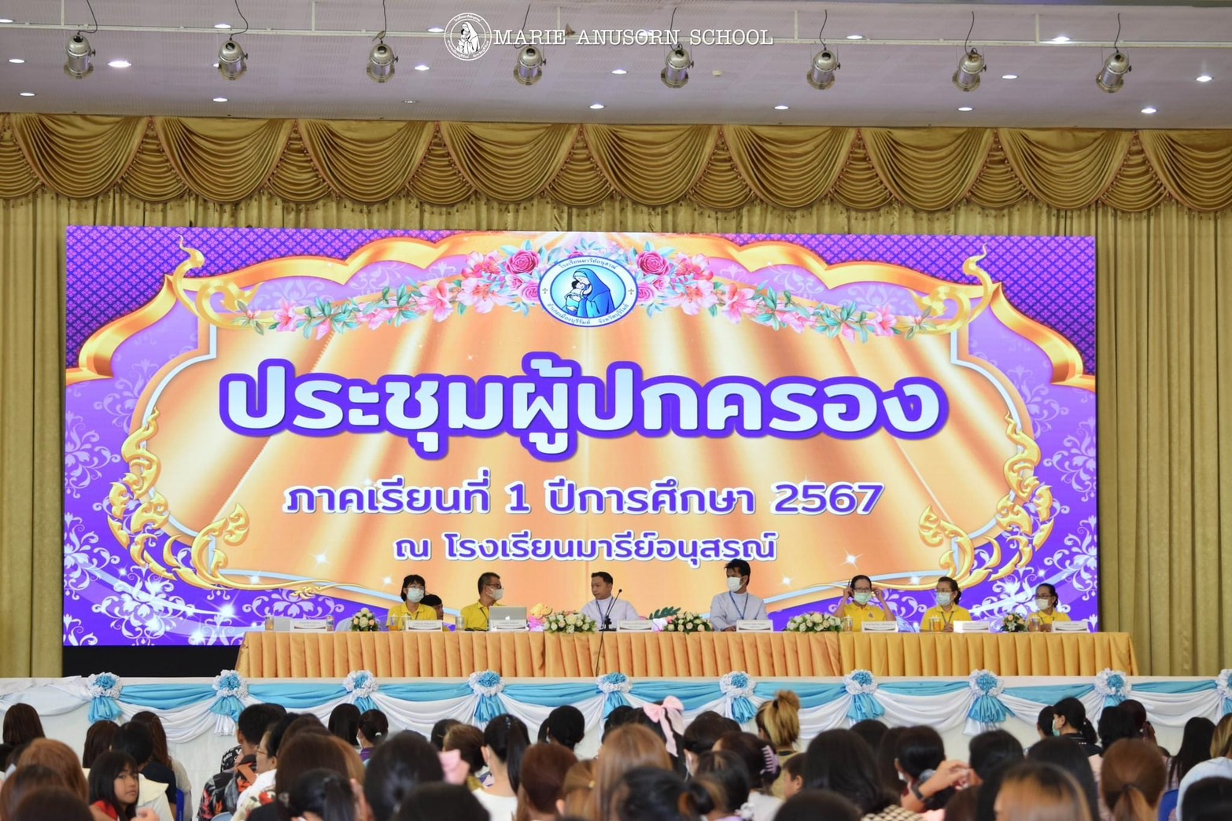
70
ผู้ปกครองร่วมฟังนโยบายของโรงเรียนมารีย์อนุสรณ์
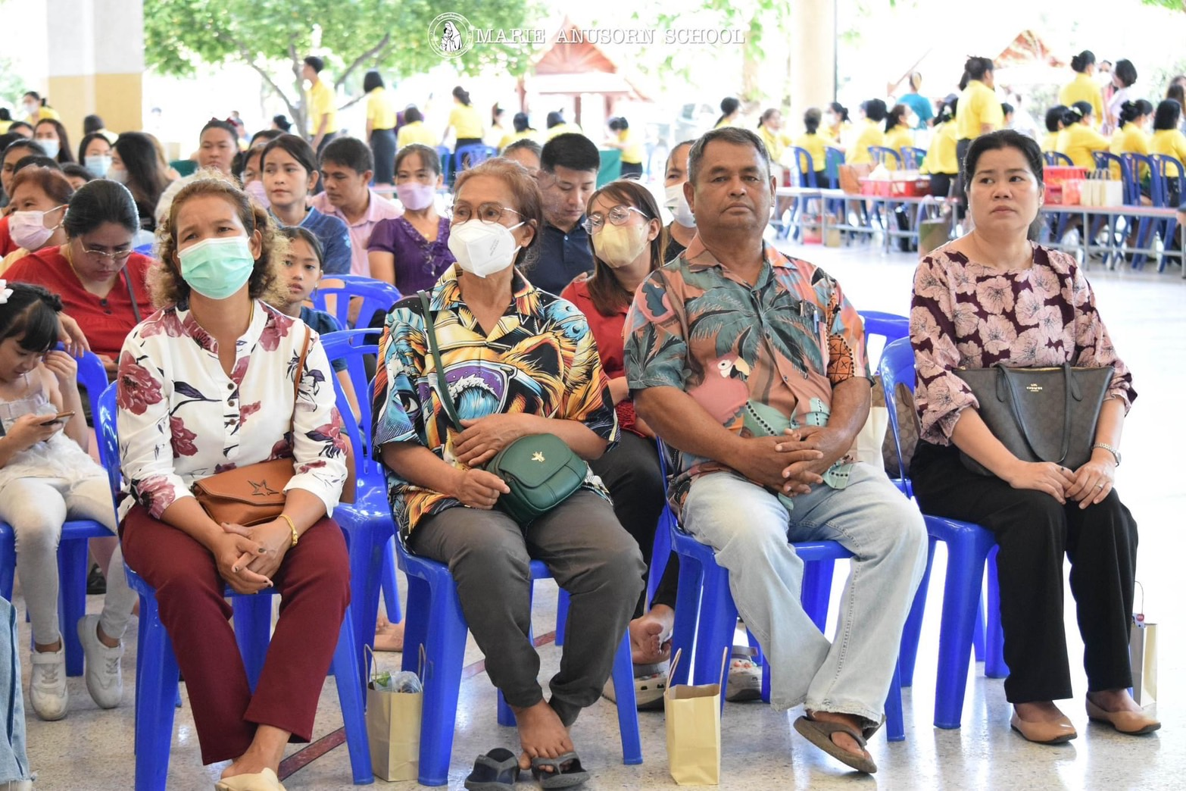

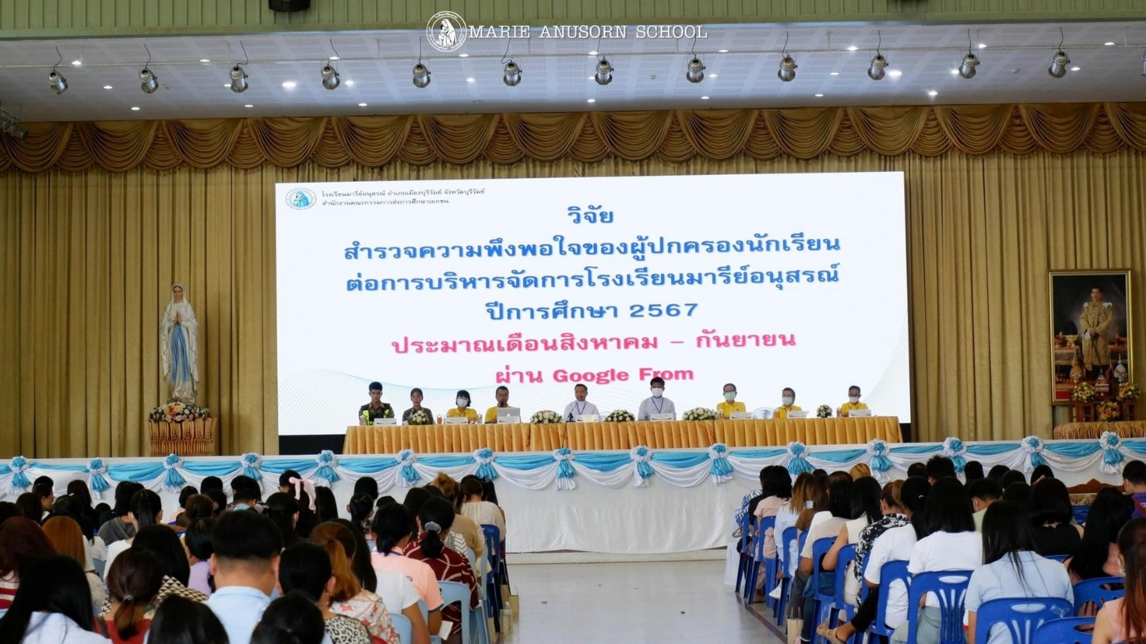
71

ผู้ปกครองร่วมฟังนโยบายของโรงเรียนมารีย์อนุสรณ์

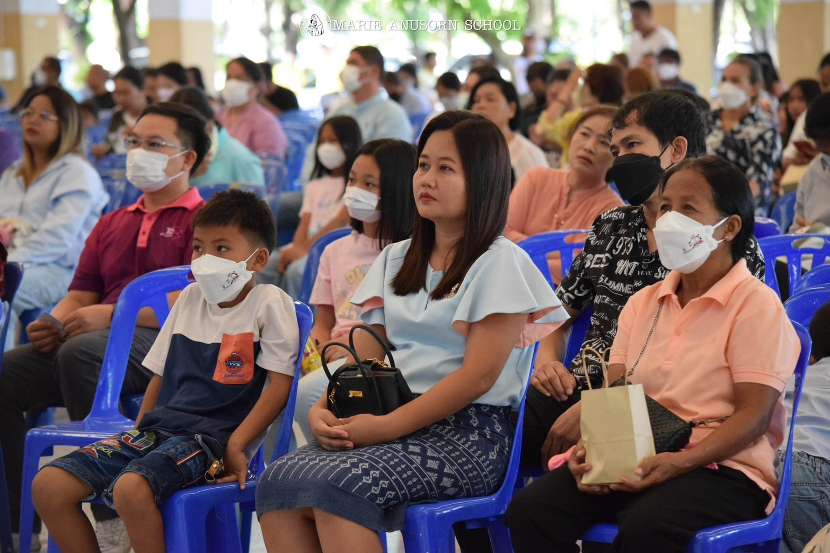

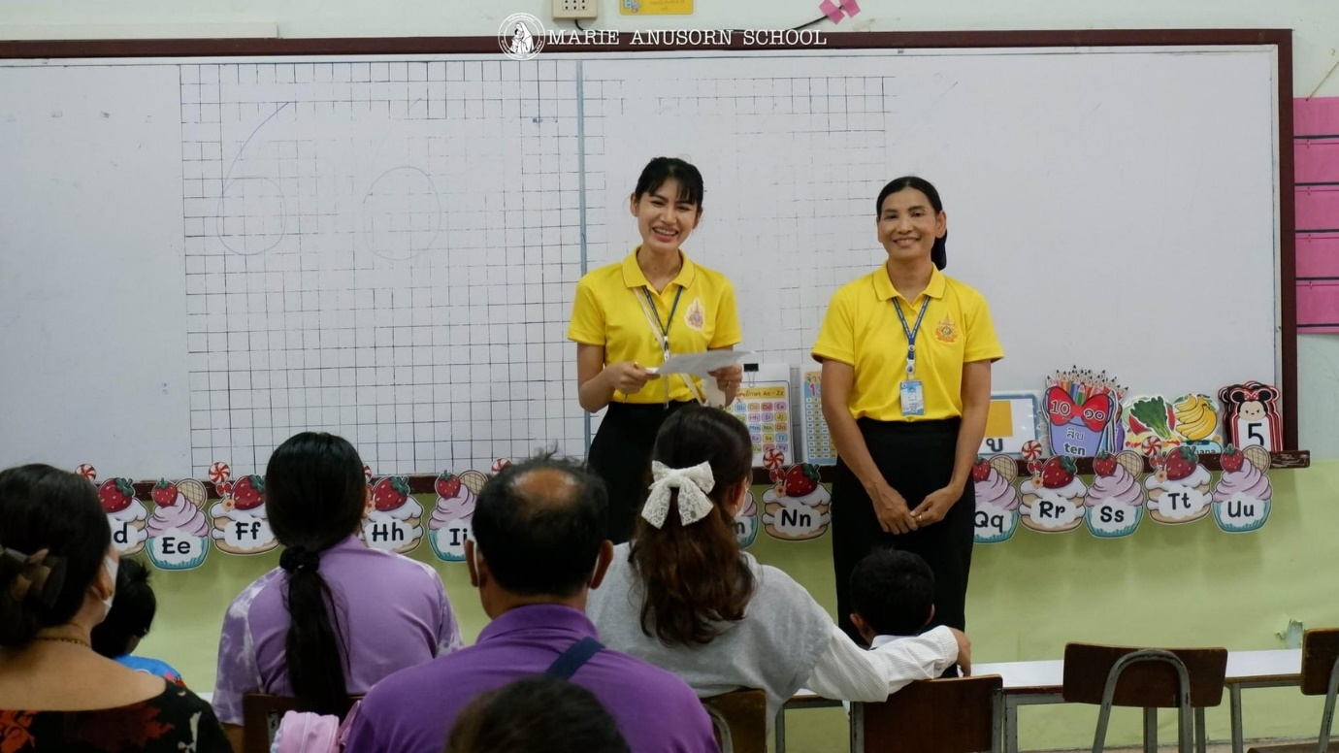
72
ผู้ปกครองพบปะพูดคุยกับคุณครูประจำชั้น เยี่ยมชมห้องเรียน

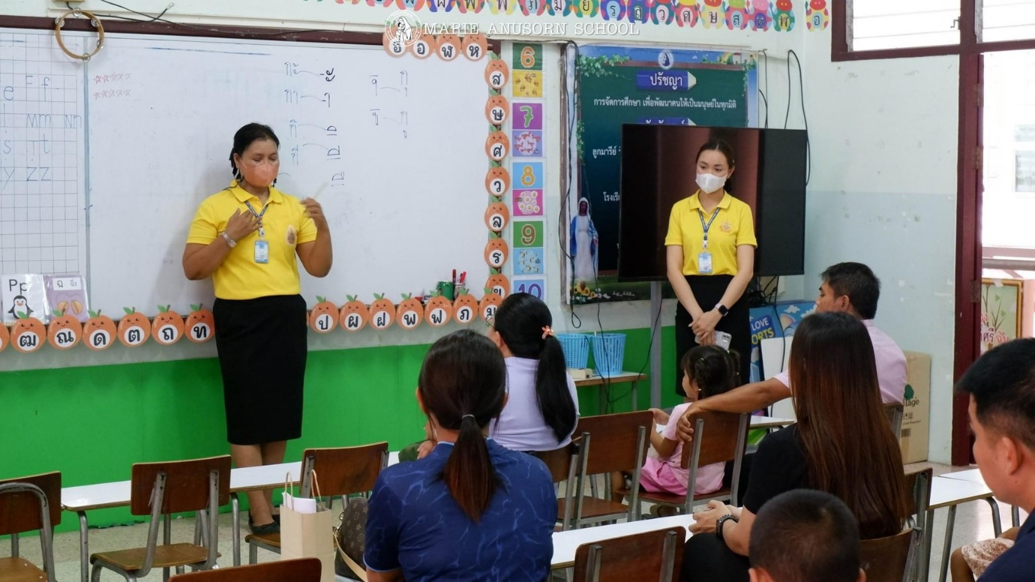

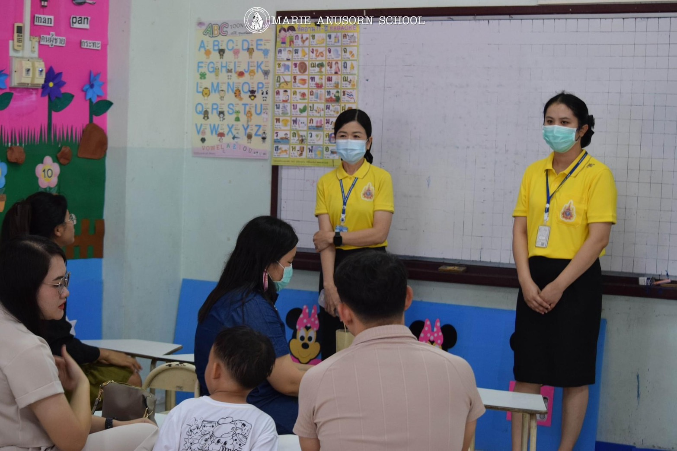
73

ผู้ปกครองพบปะพูดคุยกับคุณครูประจำชั้น เยี่ยมชมห้องเรียน
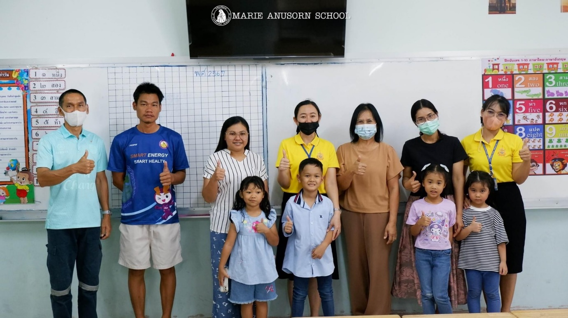

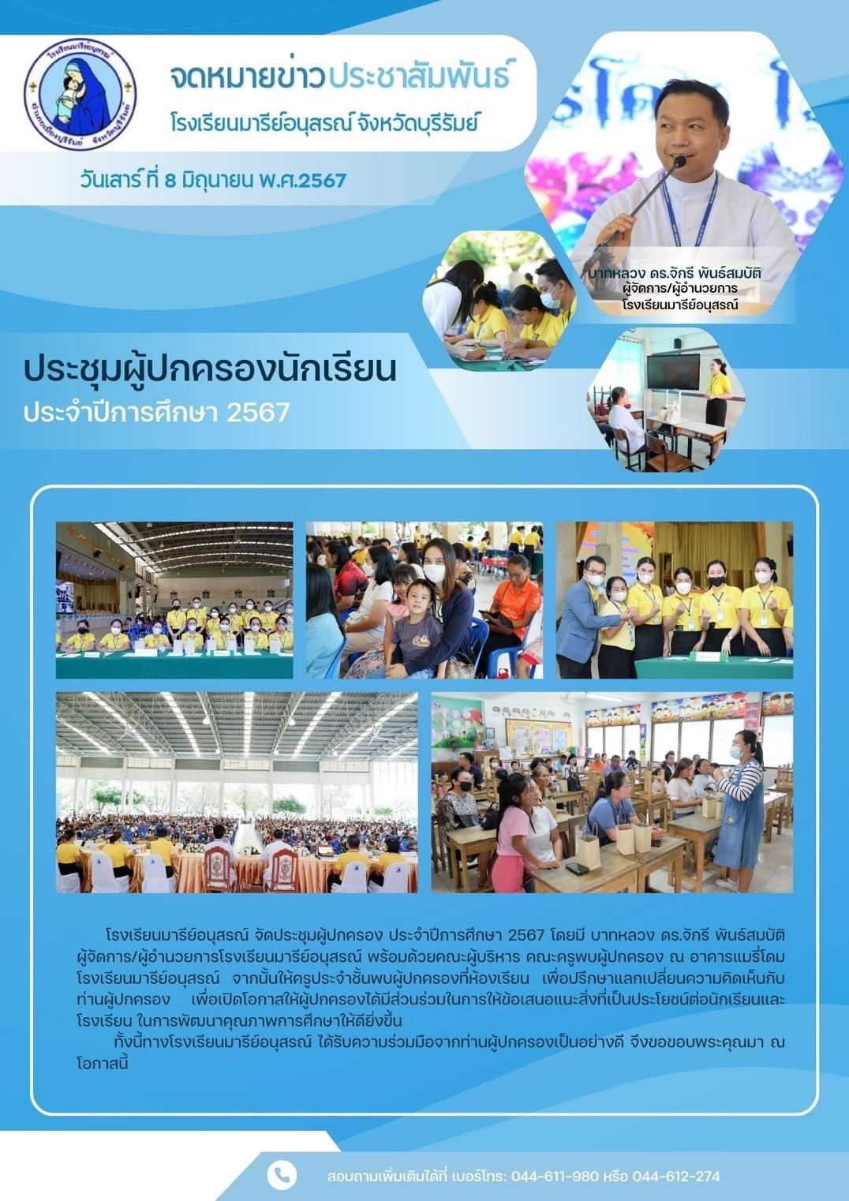
74

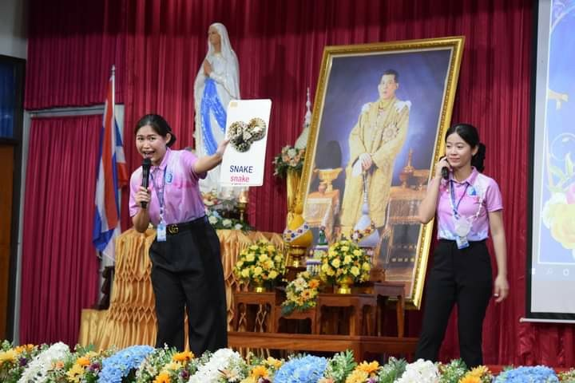



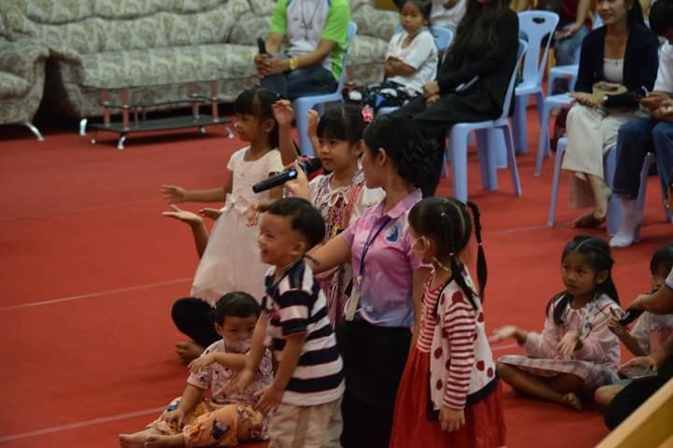
คณะคุณครูสาธิตการสอนภาษาจีน โดยมีเด็กๆร่วมกิจกรรมด้วยความตั้งใจ
ตอบคำถาม อย่างสนุกสนาน

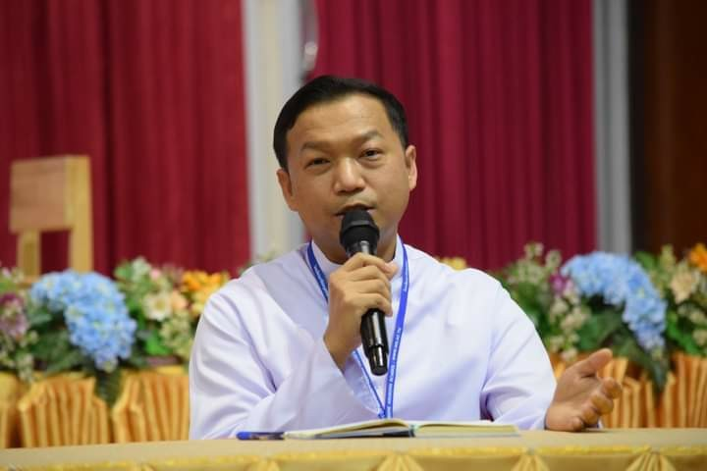

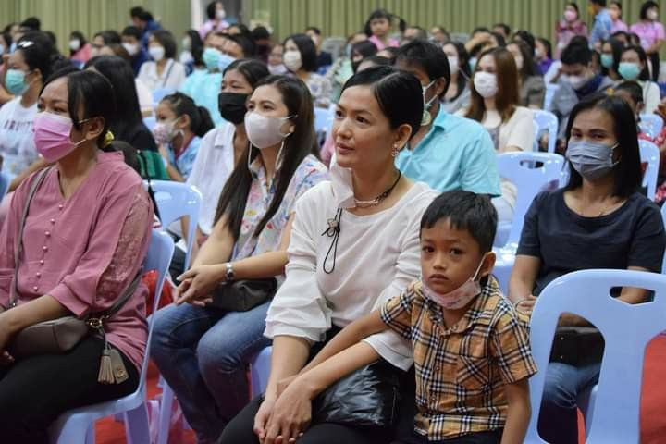
บาทหลวง ดร.จักรี พันธ์สมบัติ ผู้จัดการโรงเรียนมารีย์อนุสรณ์ กล่าวแนะนำตนเองให้ผู้ปกครองได้รับทราบและ ชี้แจงนโยบายการบริหารโรงเรียน แนะนำแนวทางนโยบายในการจัดการเรียนการสอนของโรงเรียนมารีย์อนุสรณ์ระดับปฐมวัยปี2566

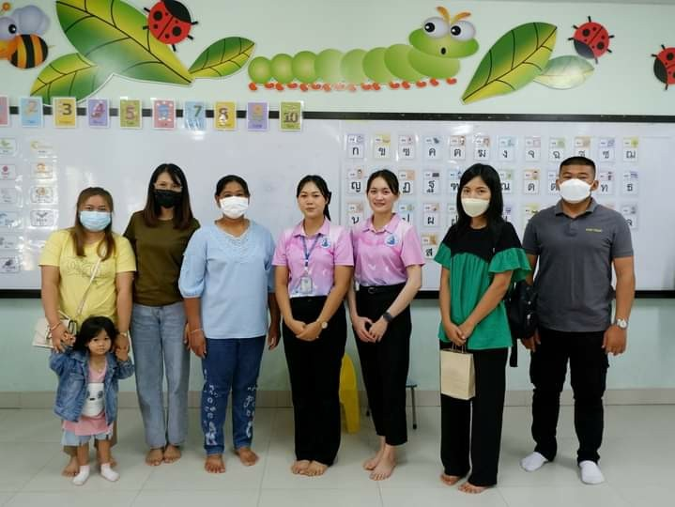
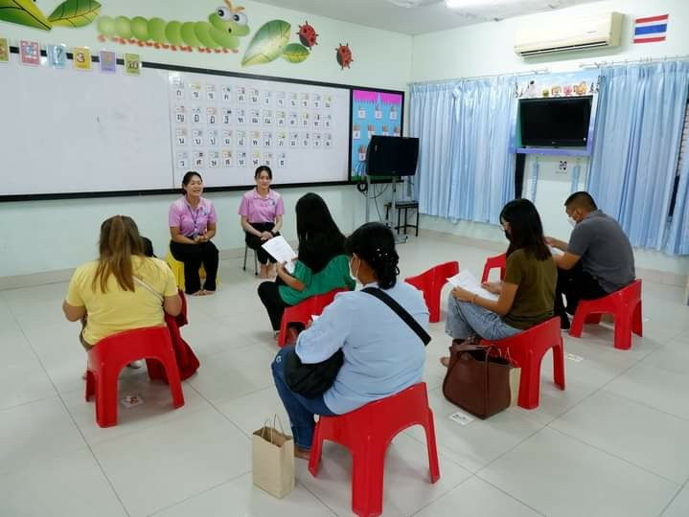
ผู้ปกครองพบปะพูดคุยกับคุณครูประจำชั้น เยี่ยมชมห้องเรียนของลูกๆระดับเตรียมอนุบาล พร้อมกับเลือกผู้ปกครองเครือข่ายของห้องเรียน
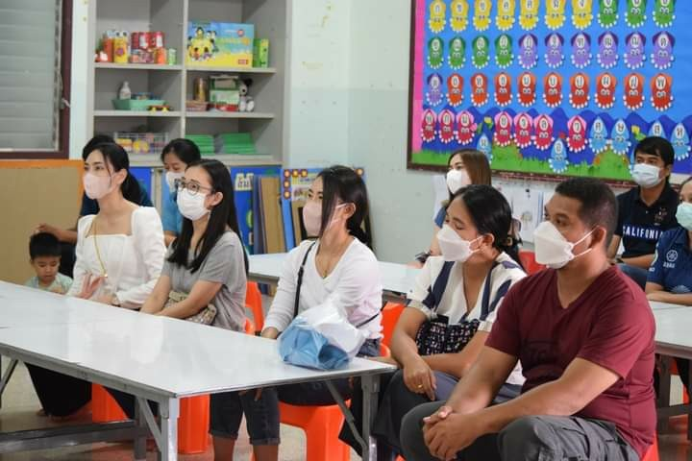
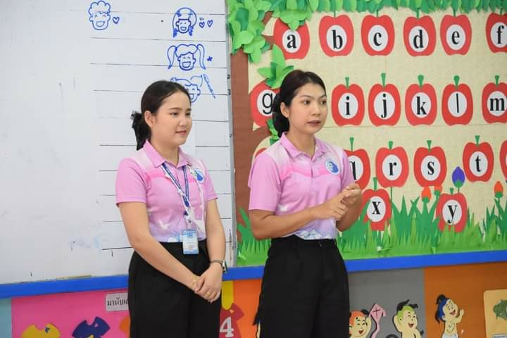
ผู้ปกครองพบปะพูดคุยกับคุณครูประจำชั้น เยี่ยมชมห้องเรียนของลูกๆระดับอนุบาล 1พร้อมกับเลือกผู้ปกครองเครือข่ายของห้องเรียน

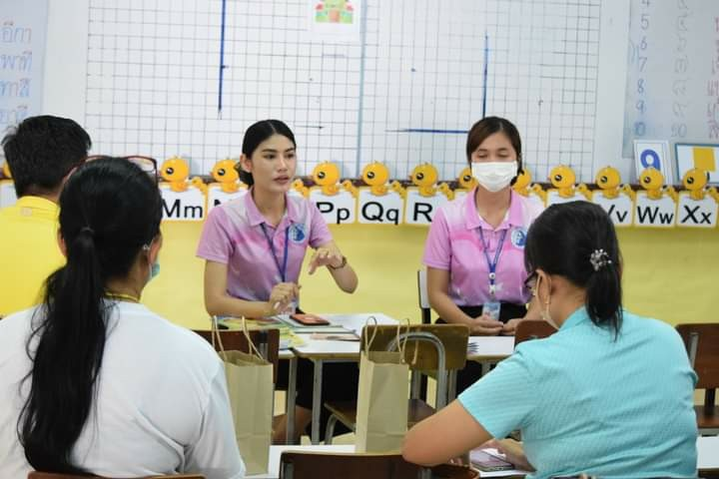
ผู้ปกครองพบปะพูดคุยกับคุณครูประจำชั้น เยี่ยมชมห้องเรียนของลูกๆระดับอนุบาล 2พร้อมกับเลือกผู้ปกครองเครือข่ายของห้องเรียน
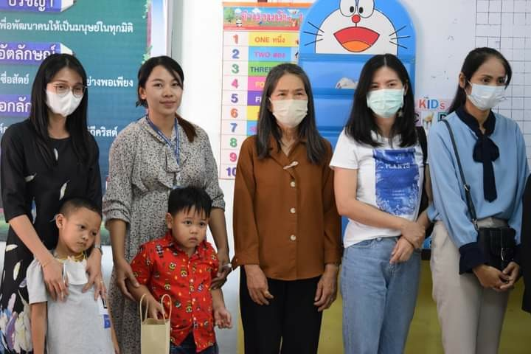

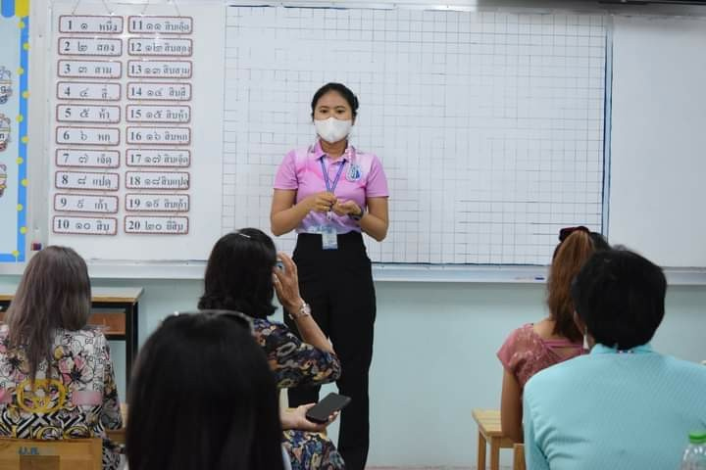

ผู้ปกครองพบปะพูดคุยกับคุณครูประจำชั้น เยี่ยมชมห้องเรียนของลูกๆ
ระดับอนุบาล 3พร้อมกับเลือกผู้ปกครองเครือข่ายของห้องเรียน
